
Průvodce programem Calc

Kapitola 2
Zadávání, úpravy a formátování dat

Autorská práva
Tento dokument je duševním vlastnictvím skupiny LibreOffice Documentation Team, © 2020 . Přispěvatelé jsou uvedeni níže. Tento dokument je možné distribuovat nebo upravovat podle podmínek GNU General Public License (https://www.gnu.org/licenses/gpl.html) verze 3 a novější nebo podle Creative Commons Attribution License (https://creativecommons.org/licenses/by/4.0/) verze 4.0 a novější.
Všechny ochranné známky uvedené v této příručce patří jejich vlastníkům.

Přispěvatelé
Tato kniha je upravena a aktualizována z LibreOffice 6.2 Calc Guide.

Pro toto vydání
Steve Fanning | Leo Moons | Kees Kriek

Pro předchozí vydání
Barbara Duprey | Christian Chenal | Jean Hollis Weber
Shelagh Manton | John A. Smith | Peter Schofield
Peter Kupfer | Andy Brown | Stephen Buck
Iain Roberts | Hazel Russman | Barbara M. Tobias
Jared Kobos | Dave Barton | Kees Kriek
Claire Wood

Zpětná vazba
Připomínky a náměty k tomuto dokumentu prosím posílejte v anglickém jazyce dokumentačnímu týmu na adresu: documentation@global.libreoffice.org.
- Upozornění
Vše, co do e-mailové konference pošlete, včetně e-mailové adresy a dalších osobních informací uvedených ve zprávě, bude veřejně viditelné bez možnosti smazání.

Datum vydání a verze programu
Publikováno: červen 2020. Kniha je určena pro LibreOffice 6.4.

Používání LibreOffice na systému macOS
Některé klávesové zkratky a položky nabídek jsou v systému macOS jiné než v systémech Windows a Linux. V následující tabulce jsou uvedeny nejdůležitější rozdíly, které se týkají informací v této knize. Podrobnější seznam nalezneme v aplikaci Pomoc a v příloze A (Klávesové zkratky) této příručky.
Windows nebo Linux | Ekvivalent pro macOS | Akce
Nástroje > Možnosti výběr v nabídce | LibreOffice > Předvolby | Otevřou se možnosti nastavení
Klepnutí pravým tlačítkem | Ctrl + klepnutí a/nebo klepnutí pravým tlačítkem v závislosti na operačním systému počítače | Otevře se místní nabídka
Ctrl (Control) | ⌘ (Command) | Používá se také s dalšími klávesami
Ctrl + Q | ⌘ + Q | Ukončí LibreOffice
F11 | ⌘ + T | Otevře kartu styly na postranní liště
Obsah
Autorská práva 2
Přispěvatelé 2
Pro toto vydání 2
Pro předchozí vydání 2
Zpětná vazba 2
Datum vydání a verze programu 2
Používání LibreOffice na systému macOS 2
Úvod 6
Zadávání dat 6
Čísla 6
Záporná čísla 6
Úvodní nuly 6
Čísla a text 7
Text 8
Datum a čas 8
Speciální znaky 8
Možnosti automatických oprav 10
Vkládání pomlček 10
Urychlení vkládání dat 11
Nástroje automatického dokončování 11
Nástroj Vyplnit 11
Vyplňování posloupnosti dat 12
Definování posloupnosti 14
Seznamy pro výběr 15
Sloučení a rozdělení buněk 15
Slučování 15
Rozdělování 15
Sdílení obsahu mezi listy 16
Ověřování obsahu buněk 16
Definování platnosti 17
Možnosti kritérií 17
Možnosti Nápovědy při vstupu 18
Možnosti Chybových hlášení 19
Calc detektiv 20
Úprava dat 20
Mazání dat 20
Mazání pouze buňkových dat 20
Mazání buněk 20
Mazání dat a formátování 21
Nahrazování dat 21
Úprava dat 21
Pomocí klávesnice 21
Pomocí myši 22
Funkce Vložit jinak 22
Vložit zvláštní dialog 22
Možnosti Vložit jinak 23
Možnosti Vložit jen 24
Vložit pole buněk 24
Formátování dat 25
Víceřádkový text 25
Automatické zalamování 25
Ruční zalomení textu 26
Zmenšit text podle velikosti buňky 26
Formátování čísel 26
Formátování písma 27
Efekty pro písmo 27
Směr textu 28
Použití ikon na formátovacím panelu nástrojů 29
Formátování ohraničení buněk 29
Formátování pozadí buňky 30
Automatický formát buněk a listů 31
Použití automatického formátování 31
Definování nového automatického formátování 31
Používání témat 32
Zvýrazňování hodnot 32
Použití podmíněného formátování 33
Nastavení podmíněného formátování 33
Druhy podmíněného formátování 36
Podmínka 36
Barevná škála 36
Datové pruhy 36
Sada ikon 36
Správa podmíněného formátování 36
Kopírování stylů buněk 37
Příklad podmíněného formátování 37
Definování podmínek 37
Generování číselných hodnot 37
Definování stylů buněk 38
Výpočet průměru 38
Použití stylů buněk 38
Skrývání a zobrazování dat 38
Skrývání dat 38
Listy 38
Řádky a sloupce 38
Buňky 39
Zobrazení dat 40
Listy 40
Řádky a sloupce 40
Buňky 40
Seskupení a souhrn 41
Seskupení 41
Skrytí detailů 41
Zobrazení detailů 41
Zrušení seskupení 41
Automatické souhrny 42
Odstraňování 42
Filtrování 42
Použití běžného filtru 42
Použití automatického filtru 44
Použití pokročilého filtru 45
Řazení záznamů 45
Dialogové okno Řadit 45
Možnosti řazení 47
Rychlé řazení 48
Najít a nahradit 48
Nástrojová lišta Najít 48
Dialogové okno Najít a nahradit 48
Hledání 49
Nahrazování 49
Možnosti hledání a nahrazování 50
Dialogové okno Výsledky vyhledávání 50

Úvod
Do aplikace Calc můžeme zadávat data různými způsoby: pomocí klávesnice, přetažením a puštěním, funkcí Vyplnit a seznamy výběru. Calc také poskytuje možnost zadat data do více listů stejné tabulky najednou. Po zadání můžeme data formátovat a zobrazit různými způsoby.

Zadávání dat
Většina dat jde do Calc zadat pomocí klávesnice.

Čísla
Klepneme do buňky a zadáme číslo pomocí číselných kláves na hlavní klávesnici nebo na číselné klávesnici.

Záporná čísla
Když chceme zadat záporné číslo, buď napíšeme před číslo znaménko minus (-), nebo číslo uzavřeme do závorky (), například (1234). Výsledek obou metod zadávání je stejný; například -1234.

Úvodní nuly
Pokud zadané číslo začíná nulou, například 01481, Calc automaticky smaže první nulu. Pokud chceme zachovat minimální počet znaků v buňce při zadávání čísel a zároveň zachovat formát daných čísel, například 1234 a 0012, použijeme tuto metodu k přidání nul na začátek:
- Po vybrání buňky klepneme pravým tlačítkem na buňku a vybereme Formátovat buňky v místní nabídce, zvolíme Formát > Buňky v hlavní nabídce nebo použijeme k otevření dialogového okna Formátovat buňky klávesovou zkratku Ctrl+1 (obrázek 1).
- Zvolíme kartu Čísla a vybereme položku Číslo v seznamu Kategorie.
- V Možnosti > Úvodní nuly zadáme minimální požadovaný počet znaků. Pokud požadujeme například minimálně čtyři znaky, zadáme 4. Každé číslo menší než čtyři znaky bude mít přidané úvodní nuly, například z čísla 12 se stane 0012.
- Klepneme na OK. Číslo si však interně zachová svůj běžný formát a tak ho bude program vyhodnocovat, pokud bude použito jako argument ve funkcích nebo vzorcích.
- Tip
K formátování čísel pouze s desetinnými místy ale bez úvodní nuly postupujeme podle kroků 1 a 2 výše, dále v Formátování kódu pole typu a. (tečka nebo konec věty) následovaný ? (otazníky) značícími číslo potřebných desetinných míst. Například pro 3 desetinná místa zadáme .??? a klepneme na OK. Kterékoli číslo s desetinnými místy pak nebude mít žádnou úvodní nulu, například z 0.01856 se stane .019.
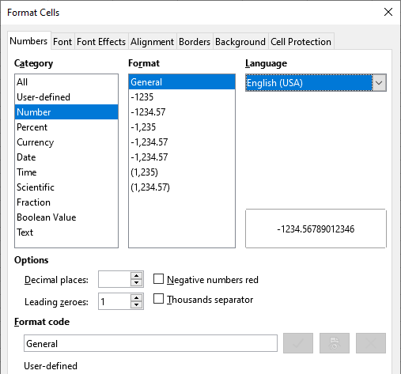
Obrázek 1: Dialogové okno formátování buněk – karta Čísla

Čísla a text
Čísla můžeme převést do textové podoby následujícím způsobem:
- Vybereme buňku a otevřeme dialogové okno formát buněk (obrázek 1).
- Ujistíme se, že je vybrána karta Čísla, poté vybereme Text ze seznamu Kategorie.
- Klepneme na OK. Číslo je převedeno do textové podoby a je, podle výchozího nastavení, zarovnané doleva. Změnit formátování a zarovnání čísel můžeme stejně jako kterýkoliv jiný text.

Text
Klepneme na buňku a napíšeme text. Text je automaticky zarovnán vlevo. Buňky mohou obsahovat několik řádků textu. Pokud chceme vytvořit odstavce, stiskneme pro vytvoření nového odstavce Ctrl + Enter.
Zadáváme-li několik řádků textu na řádku vzorců, můžeme prodloužit vstupní řádek. Klepnutím na ikonu Rozšířit vstupní řádku umístěnou na pravé straně řádku vzorců se vstupní řádek stane víceřádkovým, jak ukazuje obrázek 2. K návratu na jeden vstupní řádek klepneme znovu na ikonu Rozšířit vstupní řádku.
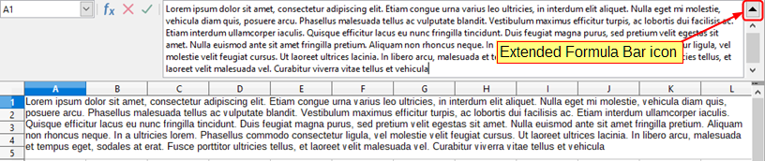
Obrázek 2: Rozšířený vstupní řádek na řádku vzorců

Datum a čas
Vybereme buňku a zadáme datum nebo čas. Jednotlivé části datumu je možné oddělovat tečkou (15.10.2013 nebo 15.10.13), spojovníkem (pouze 15-10) nebo lze použít text (15. říjen 2013). Formát datumu se po zadání automaticky změní na nastavený výchozí formát.
- Poznámka
Nástroje > Možnosti > Nastavení jazyka > Jazyky > Jazyk > Vzory nastavení datumu definuje vzory datumu, které budou rozpoznány Calc. Každý vklad navíc přijímá vstup ve formátu ISO 8601 Y-M-D.
Když zadáváme čas, oddělíme časové prvky dvojtečkami, například 10:43:45. Formát času se po zadání automaticky změní na nastavený výchozí formát.
Změna formátu datumu a času, který Calc používá:
- Vybereme buňku a otevřeme dialogové okno formát buněk (obrázek 1).
- Ujistíme se, že je vybrána karta čísla, poté vybereme datum nebo čas ze seznamu Kategorie.
- Požadovaný formát zvolíme v seznamu Formát.
- Klepnutím na tlačítko OK uložíme změny a zavřeme dialogové okno.
- Poznámka
Formát data bude ovlivněn systémem nebo nastavením jazyka.

Speciální znaky
Speciální znak je znak, který se běžně nenachází na uživatelské klávesnici, například, © ¾ æ ç ñ ö ø ¢. Chceme-li vložit speciální znak:
- Umístíme kurzor na místo, kam chceme znak vložit.
- Přejdeme na Vložit > Speciální znak na panelu nabídek a otevře se dialogové okno Speciální znaky (obrázek 3).
- Z mřížky znaků vybereme požadovaný znak. Poslední vybraný znak je ukázaný napravo od dialogového okna speciální znaky společně se svým číselným kódem.
- Všechny nedávno vložené znaky jsou zobrazeny pod mřížkou znaků a lze je vybrat stejným způsobem jako kterýkoliv jiný znak v dialogovém okně.
- Ve spodní části dialogového okna je možnost vytvoření malé sbírky oblíbených znaků. K přidání nového znaku do sbírky vybereme daný znak a klepneme na tlačítko Přidat do oblíbených. K odebrání existujícího znaku ze sbírky vybereme daný znak a klepneme na tlačítko Odstranit z oblíbených.
- Klepneme na Vložit, dialogové okno se zavře a speciální znak se vloží do vybrané buňky.
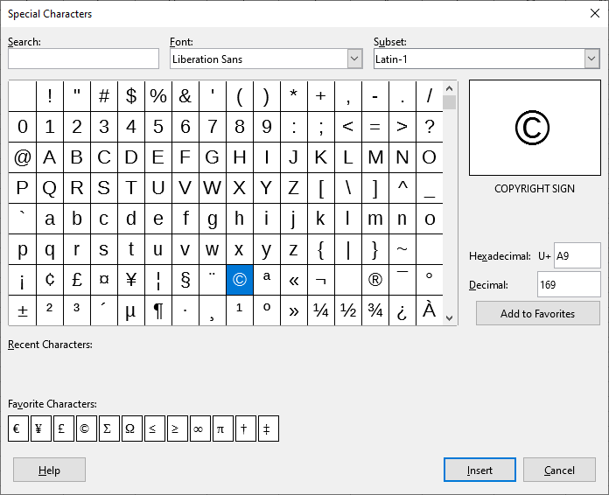
Obrázek 3: Dialogové okno Speciální znaky
- Tip
Klepnutím na ikonu Vložit speciální znaky na standardním panelu nástrojů můžeme rychle vložit jeden z nedávných nebo oblíbených zvláštních znaků výběrem požadovaného znaku z rozbalovací nabídky. Pro otevření dialogového okna Speciální znaky klepneme na Další znaky na této rozbalovací nabídce (obrázek 3).
- Poznámka
Různá písma mohou obsahovat různé speciální znaky. Pokud nenajdeme požadovaný speciální znak, zkusíme změnit výběry Písmo a Podmnožina.

Možnosti automatických oprav
Calc automaticky aplikuje mnoho změn během vkládání dat pomocí automatických oprav, pokud ve funkci automatické opravy změny nevypneme. Můžeme také změnit kterékoliv automatické opravy pomocí klávesové zkratky Ctrl + Z nebo ručním návratem k dané změně a nahrazením automatické opravy tím, co chceme skutečně vidět.
Ke změně možností automatických oprav přejdeme na Nástroje > Možnosti automatické opravy na panelu nabídek. Otevře se dialogové okno Automatické opravy (obrázek 4).
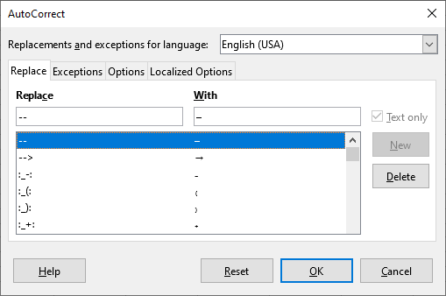
Obrázek 4: Dialogové okno Automatické opravy
Nahradit
Umožňuje upravit tabulku náhrad pro automatické opravy nebo nahrazování slov či zkratek.
Výjimky
Specifikujeme zkratky nebo kombinace písmen, které se nemají opravovat automaticky.
Možnosti
Zvolíme možnosti pro funkci automatické opravy chyb při psaní.
Místní možnosti
Nastaví v automatických opravách znaky pro uvozovky a možnosti, které jsou specifické pro daný jazyk textu.
Obnovit
Obnovení změněných hodnot zpět na předchozí hodnoty.

Vkládání pomlček
Calc poskytuje textové zkratky, abychom mohli rychle vkládat pomlčky do buňky – tyto zkratky jsou uvedeny v tabulce 1.
Tabulka 1: Vložení pomlček
Text, který vkládáte | Výsledek
A - B (A, mezera, spojovník, mezera, B) | A – B (A, mezera, krátká pomlčka, mezera, B)
A -- B (A, mezera, spojovník, pomlčka, mezera, B) | A – B (A, mezera, krátká pomlčka, mezera, B)
A--B (A, spojovník, spojovník, B) | A—B (A, dlouhá pomlčka, B)
A-B (A, spojovník, B) | A-B (nezměněno)
A -B (A, mezera, spojovník, B) | A -B (nezměněno)
A --B (A, mezera, spojovník, spojovník, B) | A –B (A, mezera, krátká pomlčka, B)

Urychlení vkládání dat
Vkládání dat do tabulky může být pracné, ale Calc poskytuje nástroje které vkládání usnadňují. Mezi tyto nástroje patří „táhni a pusť“ pro přesun nebo kopírování obsahu jedné buňky do druhé pomocí myši, nástroj pro automatické dokončování, nástroj Vyplnit a seznamy výběru.
Nástroje Vyplnit a seznamy pro výběr automatizují zadávání opakovaných údajů do buněk. Calc má také možnost zadat data do více listů stejného sešitu najednou.

Nástroje automatického dokončování
Funkce automatického dokončování v aplikaci Calc automaticky dokončí záznamy na základě ostatních položek ve stejném sloupci. Sloupec je prohledáván do maximálně 2 000 buněk nebo 200 různých řetězců.
Když je text v buňce zvýrazněn, lze automatické dokončování použít následovně:
- Pokud chceme přijmout navržené dokončení, stiskneme Enter, F2 nebo klepneme myší.
- Chceme-li zobrazit další dokončení, začínající stejnými písmeny, použijeme kombinace kláves Ctrl + Tab pro posun vpřed nebo Ctrl + Shift + Tab pro posun zpět.
- Chceme-li zobrazit seznam všech dostupných textů pro automatické dokončování v aktuálním sloupci, stiskneme kombinaci kláves Alt + šipka dolů.
Pokud zadáváme vzorce a používáme znaky, které odpovídají názvům funkcí, zobrazí se tip nápovědy s uvedením funkcí použitých v Průvodci funkcí, které začínají shodnými znaky.
Automatické dokončování ignoruje při zadávání dat velikost písmen. Pokud jsme například do buňky napsali „Total“, nemůžeme zadat „total“ do jiné buňky ve stejném sloupci, aniž bychom nejprve deaktivovali automatické dokončování.
Ve výchozím nastavení v programu Calc je funkce automatické dokončování aktivována. Chceme-li ji vypnout, přejdeme v hlavní nabídce na Nástroje a zrušíme výběr Automatické dokončování.

Nástroj Vyplnit
Pomocí nástroje Vyplnit v programu Calc můžeme duplikovat existující obsah nebo vytvořit řadu v oblasti buněk v sešitu, jak je znázorněno na příkladech na obrázku 5.

Obrázek 5: Příklady použití nástroje Vyplnit
- Vybereme buňku, jejíž obsah chceme kopírovat nebo ze které chceme vytvořit posloupnost.
- Přetáhneme kurzor libovolným směrem nebo podržíme klávesu Shift a klepneme na poslední buňku, kterou chceme vyplnit.
- V hlavní nabídce přejdeme na List > Vyplnit buňky a vybereme směr, kterým chceme kopírovat nebo vytvářet data (Dolů, Vpravo, Nahoru, Vlevo, Listy, Posloupnost nebo Náhodná čísla). Pokud není k dispozici, bude možnost nabídky zašedlá.
Alternativně můžeme použít zkratku k vyplnění buněk:
- Vybereme buňku, jejíž obsah chceme kopírovat nebo ze které chceme vytvořit posloupnost.
- Kurzor přesuneme nad čtvereček v jejím pravém dolním rohu. Kurzor změní tvar.
- Stiskneme levé tlačítko myši a kurzor potáhneme směrem, ve kterém chceme buňky vyplnit, svisle nebo vodorovně. Pokud buňka obsahuje text, buňky se v daném směru vyplní stejným textem. Pokud buňka obsahuje číslo, buňky se vyplní posloupností čísel.
- Upozornění
Když vybereme buňky, abychom mohli použít nástroj Vyplnit, ujistíme se, že žádná z buněk neobsahuje data, kromě dat buňky, kterou chceme použít. Při použití nástroje Vyplnit budou všechna data obsažená ve vybraných buňkách přepsána.

Vyplňování posloupnosti dat
Když vybereme vyplnit posloupnost z hlavní nabídky List > Vyplnit buňky > Vyplnit posloupnost, otevře se dialogové okno Vyplnit posloupnost(obrázek 6). Zde si můžeme vybrat typ posloupnosti nebo si vytvořit svůj vlastní seznam.
Směr
Určuje směr vytváření posloupnosti.
- Dolů – ve vybrané oblasti buněk vytvoří posloupnost směrem dolů s použitím zadaného přírůstku až po zadanou koncovou hodnotu.
- Vpravo – ve vybrané oblasti buněk vytvoří posloupnost směrem doprava s použitím zadaného přírůstku až po zadanou koncovou hodnotu.
- Nahoru – ve vybrané oblasti buněk vytvoří posloupnost směrem nahoru s použitím zadaného přírůstku až po zadanou koncovou hodnotu.
- Vlevo – ve vybrané oblasti buněk vytvoří posloupnost směrem doleva s použitím zadaného přírůstku až po zadanou konečnou hodnotu.
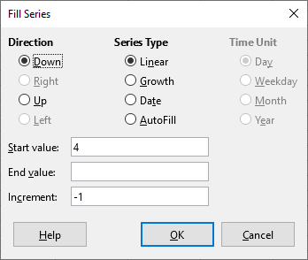
Obrázek 6: Dialogové okno Vyplnit posloupnost
Typ posloupnosti
Definuje typ posloupnosti. Jsou to:
- Lineární – vytvoří lineární posloupnost čísel se zadaným přírůstkem a koncovou hodnotou.
- Růst – vytvoří geometrickou posloupnost čísel se zadaným přírůstkem a koncovou hodnotou.
- Datum – vytvoří posloupnost dat se zadaným přírůstkem a koncovým datem.
- Automatické vyplnění – vytvoří posloupnost přímo v listu. Automatické vyplnění využívá přizpůsobitelné seznamy. Například, pokud do první buňky zadáme 'leden', posloupnost se doplní podle seznamu, který je definován v Nástroje > Možnosti > LibreOffice Calc > Řazené seznamy. Automatické vyplnění se pokusí dokončit řadu hodnot pomocí definovaného vzoru. Například, číselná posloupnost 1, 3, 5 se automaticky doplní čísly 7, 9, 11, 13 a data 01.01.99 a 15.01.99 se doplní o data s dvoutýdenním odstupem.
Jednotka času
V této oblasti zadáme požadovanou jednotku času. Tato část je aktivní pouze v případě, že je v oblasti Typ posloupnosti zvolena položka Datum. Jsou to:
- Den – použijeme, pokud chceme vytvořit posloupnost dat po sedmi dnech.
- Den v týdnu – použijeme, pokud chceme vytvořit posloupnost dat pouze z pracovních dnů.
- Měsíc – použijeme, pokud chceme vytvořit posloupnost z názvů nebo zkratek měsíců.
- Rok – použijeme, pokud chceme vytvořit posloupnost let.
Počáteční hodnota
Určuje počáteční hodnotu posloupnosti. Použijeme číslo, datum nebo čas.
Koncová hodnota
Určuje koncovou hodnotu posloupnosti. Použijeme číslo, datum nebo čas.
Přírůstek
Určuje hodnotu, o kterou se v každém kroku zvětšuje posloupnost vybraného typu. Tyto hodnoty lze zadat, jen když je vybrána posloupnost Lineární, Růst nebo Datum.

Definování posloupnosti
Chceme-li definovat vlastní posloupnosti:
- V hlavní nabídce zvolíme Nástroje > Možnosti > LibreOffice Calc > Řazené seznamy, čímž otevřeme dialogové okno Řazené seznamy (obrázek 7). V tomto okně se na levé straně v poli Seznamy zobrazují již definované seznamy, v poli Položky pak jednotlivé prvky vybraného seznamu.
- Klepneme na tlačítko Nový, čímž se Položky vyčistí.
- Položky nového seznamu napíšeme do pole Položky (jednu do každého řádku) (obrázek 8).
- Klepneme na tlačítko Přidat, čímž se nový seznam objeví v poli Seznamy.
- Klepnutím na tlačítko OK uložíme nový seznam a zavřeme dialogové okno.
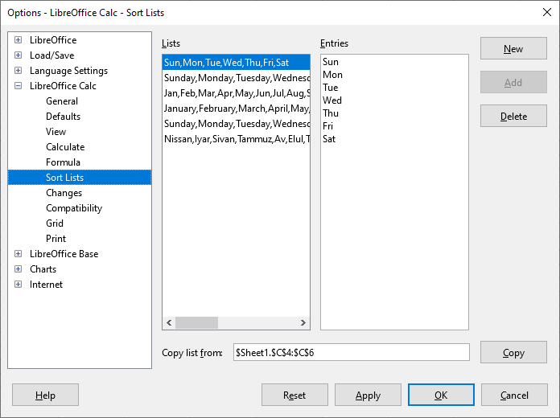
Obrázek 7: Dialogové okno Řazené seznamy
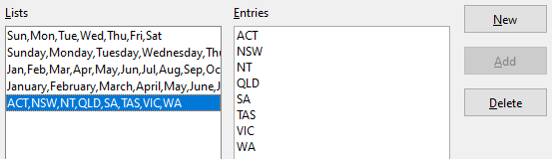
Obrázek 8: Vytváření nového řazeného seznamu

Seznamy pro výběr
Seznamy výběru jsou dostupné pouze pro text a jejich použití je omezeno jen na text, který již byl zadán do stejného sloupce.
- Vybereme buňku ve sloupci nebo řádku, který obsahuje buňky s textovými položkami.
- Klepneme pravým tlačítkem myši a zvolíme z místní nabídky Seznam pro výběr nebo stiskneme Alt + šipka dolů. Otevře se rozbalovací seznam, ve kterém se nacházejí všechny textové položky z daného sloupce.
- Klepneme na požadovanou položku, která se následně vloží do buňky.

Sloučení a rozdělení buněk

Slučování
Sousedící buňky můžeme vybrat a sloučit je do jedné takto:
- Vybereme oblast sousedících buněk, které chceme sloučit.
- Klepneme pravým tlačítkem myši na vybrané buňky a z místní nabídky zvolíme Sloučit buňky, přejdeme na Formát > Sloučit buňky > Sloučit buňky nebo Sloučit buňky a zarovnat na střed v hlavní nabídce, nebo klepneme na ikonu Sloučit buňky a zarovnat na střed na nástrojové liště Formátování. Použitím Sloučit buňky a zarovnat na střed se zarovná na střed veškerý obsah v buňkách.
- Pokud buňky obsahují nějaká data, otevře se malý dialog (obrázek 9) a zobrazí možnosti pro přesun nebo skrytí dat ve skrytých buňkách.
- Provedeme výběr a klepneme na OK.
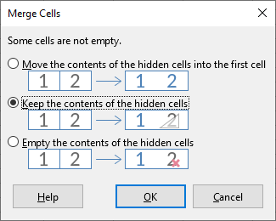
Obrázek 9: Volby sloučení pro neprázdné buňky
- Upozornění
Sloučení buněk může způsobit chyby výpočtu ve vzorcích v tabulce.

Rozdělování
Rozdělit můžeme pouze buňky, které vznikly sloučením několika buněk.
- Vybereme sloučenou buňku.
- V hlavní nabídce zvolíme Formát > Sloučit buňky > Rozdělit buňky nebo klepneme pravým tlačítkem myši a z místní nabídky vybereme Rozdělit buňky nebo klepneme na ikonu Sloučit buňky a zarovnat na střed na nástrojové liště Formátování.
- Data, která jsou v buňce, zůstanou v první buňce. Pokud skryté buňky měly před sloučením nějaký obsah, pak musíme manuálně obsah přesunout do odpovídajících buněk.

Sdílení obsahu mezi listy
Stejný údaj je možné vložit najednou do stejné buňky ve více listech sešitu, například tehdy, když chceme ve všech listech vytvořit stejný seznam jednotlivců nebo organizací. Nemusíme tedy seznam vkládat jednotlivě na každý list, můžeme ho najednou vložit do všech listů.
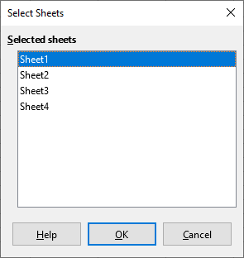
Obrázek 10: Dialogové okno Vybrat listy
- V hlavní nabídce zvolíme Úpravy > Vybrat listy, čímž otevřeme dialogové okno Vybrat listy (obrázek 10).
- V něm vybereme jednotlivé listy, do kterých chceme data vložit.
- Výběr potvrdíme klepnutím na tlačítko OK, karty listů přitom změní barvu.
- Údaje zadáme do buněk prvního z vybraných listů, ty se zároveň vloží i do všech ostatních.
- Po dokončení zadávání informací, které se mají opakovat, zrušíme výběr listů,
- Upozornění
Tato metoda bez upozornění přepíše všechny údaje, které již jsou v příslušných buňkách na ostatních vybraných listech. Po vložení společných dat proto nesmíme zapomenout výběr listů zrušit, aby se další zadávaná data vkládala jen do jednoho listu.

Ověřování obsahu buněk
Při vytváření sešitů, které budou používat jiní lidé, můžeme chtít zajistit, aby jimi zadávaná data byla platná a aby byla zadávána do správných buněk. Ověření platnosti můžeme použít i pro svou vlastní práci jako pomůcku při zadávání složitých nebo méně často používaných dat.
Posloupnost a Seznamy výběru umožňují zpracovat určité typy dat, které jsou omezeny na předdefinované informace. Buňka může například vyžadovat datum, celé číslo bez písmen či desetinné čárky, nebo že nesmí zůstat prázdná.
Podle toho, jakou platnost nastavíme, můžeme také definovat rozsah obsahu, který může být zadán. Můžeme také nechat zobrazit nápovědu, která vysvětlí nastavená pravidla a to, co by měli uživatelé dělat, když je obsah buňky neplatný. Můžeme také nastavit buňku tak, aby neplatný obsah odmítla, přijala ho s upozorněním, nebo při něm spustila makro.

Definování platnosti
Chceme-li ověřit všechna nová data zadaná do buňky:
- V hlavní nabídce zvolíme Data > Platnost, čímž otevřeme dialogové okno Platnost.
- Pomocí voleb uvedených na kartách Kritéria, Nápověda při vstupu a Chybové hlášení určíme typ obsahu, který lze do této buňky zadat. Možnosti jsou vysvětleny pod obrázkem 11.
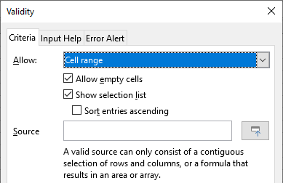
Obrázek 11: Dialogové okno Platnost – karta Kritéria

Možnosti kritérií
Pro vybrané buňky určíme pravidla platnosti pomocí karty Kritéria, jak je znázorněno na obrázku 11. Můžeme například definovat kritéria, jako jsou čísla mezi 1 a 10, nebo texty, které nemají více než 20 znaků.
Možnosti dostupné na kartě Kritéria závisí na tom, co bylo vybráno v rozbalovacím seznamu Povolit.
- Povolit – z rozevíracího seznamu vybereme možnost ověření pro vybrané buňky.
- Všechny hodnoty – bez omezení.
- Celá čísla – povolena pouze celá čísla.
- Desetinná čísla – všechna čísla odpovídají desetinnému formátu.
- Datum – všechna čísla odpovídají formátu data. Zadané hodnoty jsou formátovány při příštím vyvolání dialogu.
- Čas – všechna čísla odpovídají formátu času. Zadané hodnoty jsou formátovány při příštím vyvolání dialogu.
- Oblast buněk – povolit pouze hodnoty uvedené v oblasti buněk. Rozsah buněk lze zadat explicitně, jako pojmenovanou oblast databáze nebo jako pojmenovanou oblast. Oblast může obsahovat jeden řádek nebo jeden sloupec buněk. Pokud určíme rozsah sloupců a řádků, použije se pouze první sloupec.
- Seznam – povolí pouze hodnoty a řetězce obsažené v seznamu. Řetězce a hodnoty lze kombinovat. U čísel jsou vyhodnoceny jejich hodnoty, proto když zadáme do seznamu číslo 1, bude vstup 100 % vyhodnocen jako platný.
- Délka textu – povolí záznamy, jejichž délka odpovídá počtu nastavených znaků.
- Vlastní – povolí záznamy, které odpovídají vzorci zadanému do pole Vzorec.
- Povolit prázdné buňky – ve spojení s Nástroje > Detektiv > Označit neplatná data to definuje, že prázdné buňky jsou zobrazeny jako neplatná data (vypnuto) nebo nejsou zobrazeny (zapnuto).
- Zobrazit seznam pro výběr – zobrazí seznam všech platných řetězců nebo hodnot, z nichž lze vybírat. Seznam lze také otevřít výběrem buňky a stisknutím Ctrl + D.
- Seřadit záznamy vzestupně – třídí výběrový seznam ve vzestupném pořadí a filtruje duplikáty ze seznamu. Pokud není volba zaškrtnuta, je ponecháno původní pořadí zdroje dat.
- Zdroj – zadáme oblast buněk, která obsahuje platné hodnoty nebo text.
- Položky – zadáme položky, které budou platné hodnoty nebo textové řetězce.
- Data – z rozevíracího seznamu vybereme srovnávací operátor, který chceme použít. Dostupné operátory závisí na tom, co jsme vybrali v rozbalovacím seznamu Data. Pokud například vybereme platný rozsah, vstupní pole Minimum a Maximum nahradí pole Hodnota.
- Hodnota – zadáme hodnotu ověření dat, kterou jsme vybrali v rozbalovacím seznamu Data.
- Minimum – zadáme minimální hodnotu pro možnost ověření dat, kterou jsme vybrali v rozbalovacím seznamu Data.
- Maximum – zadáme maximální hodnotu pro možnost ověření dat, kterou jsme vybrali v rozbalovacím seznamu Data.

Možnosti Nápovědy při vstupu
Zadáme zprávu, která se má zobrazit, když je v tabulce vybrána buňka nebo oblast buněk (obrázek 12).
- Zobrazit nápovědu k zadávání údajů, je-li buňka vybrána – zobrazí zprávu, kterou zadáme do pole Nadpis a Nápověda při vstupu, když je v listu vybrána buňka nebo oblast buněk. Pokud zadáme text do pole Nadpis a Nápověda při vstupu a poté zrušíme výběr této možnosti, bude text ztracen.
- Nadpis – zadáme název, který se má zobrazit, když je vybrána buňka nebo oblast buněk.
- Nápověda při vstupu – zadáme zprávu, která se má zobrazit, když je vybrána buňka nebo oblast buněk.
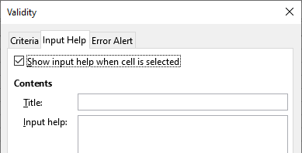
Obrázek 12: Dialogové okno Platnost – karta Nápověda při vstupu

Možnosti Chybových hlášení
Definuje chybovou zprávu, která se zobrazí, když jsou do buňky zadána neplatná data (obrázek 13).
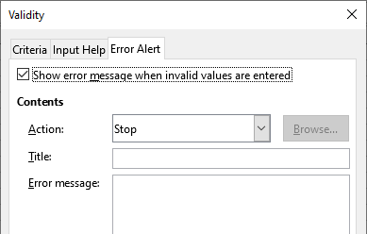
Obrázek 13: Dialogové okno Platnost – karta Chybové hlášení
- Zobrazit chybové hlášení, pokud jsou zadány neplatné hodnoty – pokud je vybráno, zobrazí se chybová zpráva, kterou zadáme do oblasti Obsah, když jsou do buňky zadána neplatná data.
- Akce – vybereme akci, kterou chceme provést při zadávání neplatných dat do buňky.
- Zastavit – odmítne neplatnou položku a zobrazí dialogové okno, které musíme zavřít klepnutím na OK.
- Upozornění a Informace – zobrazí dialogové okno, které lze zavřít klepnutím na OK nebo Zrušit. Neplatná položka bude odmítnuta pouze po klepnutí na Zrušit.
- Makro – stisknutím tlačítka Procházet otevřeme dialog Výběr makra, ve kterém můžeme vybrat makro, které se provede po zadání neplatných dat do buňky. Makro se spustí po zobrazení chybové zprávy.
- Nadpis – zadáme název makra nebo chybovou zprávu, kterou chceme zobrazit při zadávání neplatných dat do buňky.
- Chybové hlášení – zadáme zprávu, kterou chceme zobrazit, když jsou do buňky zadána neplatná data.

Calc detektiv
Detektiv je nástroj v programu Calc, který můžeme použít k vyhledání všech buněk v tabulce, které obsahují neplatná data, pokud jsou buňky nastaveny tak, aby přijímaly neplatná data s upozorněním.
- Buňky obsahující neplatná data vyhledáme tak, že v hlavní nabídce zapneme Nástroje > Detektiv > Označit neplatná data. Funkce Detektiv označí všechny buňky obsahující neplatná data.
- Opravíme data tak, aby byla platná.
- V hlavní nabídce zapneme znovu volbu Nástroje > Detektiv > Odstranit všechny závislosti a ze všech buněk, které byly dříve označeny jako obsahující neplatná data, budou odebrány značky neplatných dat.
- Poznámka
Pravidlo platnosti je považováno za součást formátu buňky. Pokud z dialogového okna Smazat obsah vybereme Smazat vše (obrázek 15), bude odstraněno. Pokud chceme zkopírovat pravidlo platnosti se zbytkem buňky, použijeme pro otevření dialogového okna Vložit jinak Úpravy > Vložit jinak > Vložit jinak (obrázek 16), poté vybereme Vložit vše nebo Formáty a klepneme na OK.

Úprava dat

Mazání dat

Mazání pouze buňkových dat
Data lze smazat z buňky tak, aby v ní zůstalo formátování. Vybereme buňku nebo oblast buněk a stiskneme klávesu Delete.

Mazání buněk
Tato možnost zcela odstraní vybrané buňky, sloupce nebo řádky. Buňky pod nebo napravo od odstraněných buněk vyplní místo.
- Označíme buňku nebo oblast buněk.
- Stiskneme klávesy Ctrl + – nebo v hlavní nabídce vybereme List > Odstranit buňky nebo klepneme pravým tlačítkem myši uvnitř vybraných buněk a vybereme z místní nabídky možnost Smazat.
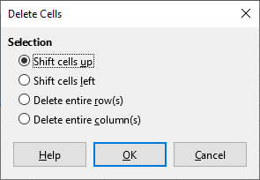Obrázek 14: Dialogové okno Smazat buňky
- Dialogové okno Smazat buňky (obrázek 14) nabízí čtyři možnosti, jimiž lze definovat zobrazení listů po odstranění buněk.
Posunout buňky nahoru
Vyplní prostor vytvořený odstraněním buněk buňkami zdola.
Posunout buňky doleva
Vyplní prostor vytvořený odstraněním buněk buňkami zprava.
Odstranit celé řádky
Po vybrání aspoň jedné buňky odstraní z listu celý řádek.
Odstranit celé sloupce
Po vybrání aspoň jedné buňky odstraní z listu celý sloupec.
- Výběr potvrdíme klepnutím na OK.
- Poznámka
Vybraná možnost odstranění je uložena a znovu načtena při příštím vyvolání dialogu.

Mazání dat a formátování
Data a formátování se dají z buňky smazat současně. Provedeme to následovně:
- Označíme buňku nebo oblast buněk.
- Zmáčkneme klávesu Backspace, klepneme pravým tlačítkem myši do vybraných buněk a z místní nabídky vybereme Vymazat obsah nebo v hlavní nabídce zvolíme List > Smazat buňky .
- V dialogovém okně Smazat obsah (obrázek 15) vybereme některou z možností nebo zvolíme Odstranit vše. Klepneme na OK.
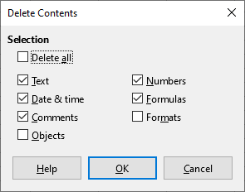Obrázek 15: Dialogové okno Smazat obsah

Nahrazování dat
Chceme-li odstranit stávající data a vložit nová, vybereme buňku a nová data zadáme. Původní data buňky budou nahrazena novými, původní formátování se zachová.
Druhou možností je klepnout na vstupní řádek na liště vzorců, následně poklepat na obsah, aby se celý vybral, a zadat nová data.

Úprava dat
Někdy je třeba změnit obsah buňky, aniž by se celý odstranil. Například změnu textu „Prodej ve 2. kvartálu“ za text „Nárůst prodeje v kvartálu“ následujícím postupem.

Pomocí klávesnice
- Klepnutím vybereme buňku.
- Stiskneme klávesu F2, čímž se kurzor umístí na konec textu v buňce.
- Zmáčkneme klávesu Backspace pro vymazání všech dat až do bodu, kde chceme zadat nová data.
- Případně pomocí šipek přemístíme kurzor na místo, kde chceme udělat úpravy, poté stiskneme klávesu Delete nebo klávesu Backspace a před zadáním nových dat smažeme všechna nežádoucí.
- Po dokončení úprav stiskneme klávesu Enter, čímž uložíme změny.
- Poznámka
Pokaždé, když vybereme buňku, zobrazí se obsah ve vstupním řádku na liště vzorců. Použití vstupní řádky může být při úpravě dat snazší.

Pomocí myši
- Poklepeme na buňku, čímž ji vybereme a umístíme do ní kurzor.
- Kurzor přemístíme v buňce tam, kam chceme začít zadávat nová data.
- Případně můžeme klepnutím vybrat buňku a poté přesunout kurzor na vstupní řádek na liště vzorců a klepnout na místo, kde chceme začít upravovat data v buňce.
- Po ukončení úprav klepneme na jinou buňku, čímž se změny uloží.

Funkce Vložit jinak
Můžeme také použít funkci Vložit jinak pro vložení vybrané části dat z původní buňky nebo oblasti buněk, např. formát dat nebo výsledek vzorce, do jiné buňky.

Vložit zvláštní dialog
- Vybereme buňku nebo oblast buněk.
- V hlavní nabídce zvolíme Úpravy > Kopírovat, klepneme pravým tlačítkem myši a vybereme z místní nabídky Kopírovat, stiskneme Ctrl + C nebo klepneme na ikonu Kopírovat na nástrojové liště Standardní.
- Vybereme cílovou buňku nebo oblast buněk.
- V hlavní nabídce zvolíme Úpravy > Vložit jinak > Vložit jinak, použijeme klávesovou zkratku Ctrl + Shift + V nebo klepneme pravým tlačítkem myši a z místní nabídky vybereme Vložit jinak > Vložit jinak, čímž otevřeme dialogové okno Vložit jinak (obrázek 16).
- Zvolíme možnosti pro Výběr, Operace, Možnosti a Posunout buňky. Níže jsou vysvětleny možnosti Vložit jinak.
- Pro vložení dat do cílové buňky nebo oblasti buněk a zavření dialogu klepneme na OK.
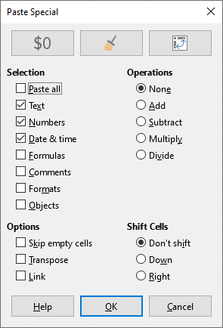
Obrázek 16: Dialogové okno Vložit jinak

Možnosti Vložit jinak
- Výběr – zvolíme formát obsahu schránky, který chceme vložit.
- Vložit vše – do aktuálního dokumentu vloží veškerý obsah buněk, komentáře, formáty a objekty.
- Text – vloží buňky obsahující text.
- Čísla – vloží buňky obsahující čísla.
- Datum a čas – vloží buňky obsahující hodnoty data a času.
- Vzorce – vloží buňky obsahující vzorce.
- Komentáře – vloží komentáře, které jsou připojeny k buňkám. Pokud chceme přidat k existujícímu obsahu buňky komentáře, vybereme operaci Přidat.
- Formáty – vloží atributy formátu buňky.
- Objekty – vloží objekty obsažené ve vybraném rozsahu buněk. Mohou to být objekty OLE, objekty grafů nebo objekty kresby.
- Operace – vybereme operaci, která se použije při vložení buněk do listu.
- Nic – při vložení oblasti buněk ze schránky nepoužije operaci. Obsah schránky nahradí stávající obsah buněk.
- Přidat – přidá hodnoty v buňkách schránky k hodnotám v cílových buňkách. Pokud schránka obsahuje pouze komentáře, přidá je do cílových buněk.
- Odečíst – odečte hodnoty v buňkách schránky od hodnot v cílových buňkách.
- Násobit – vynásobí hodnoty v buňkách schránky hodnotami v cílových buňkách.
- Dělit – dělí hodnoty v cílových buňkách hodnotami v buňkách schránky.
- Možnosti – nastavuje možnosti vložení obsahu schránky.
- Přeskočit prázdné buňky – prázdné buňky ze schránky nenahrazují cílové buňky. Pokud tuto možnost použijeme ve spojení s operací Násobit nebo Dělit, operace se nepoužije na cílovou buňku prázdné buňky ve schránce. Pokud vybereme matematickou operaci a zrušíme výběr Přeskočit prázdné buňky, prázdné buňky ve schránce se považují za nuly. Například, pokud použijeme operaci Násobit operace, jsou cílové buňky naplněny nulami.
- Transponovat – řádky oblasti ve schránce se vloží do sloupců výstupního rozsahu. Sloupce oblasti ve schránce se vloží do řádků.
- Odkaz – vloží oblast buněk jako odkaz, takže změny provedené v buňkách ve zdrojovém souboru jsou aktualizovány v cílovém souboru. Chceme-li zajistit, aby změny provedené v prázdných buňkách ve zdrojovém souboru byly aktualizovány v cílovém souboru, vybereme volbu Vložit vše. Můžeme také propojit listy ve stejném sešitu. Při propojení na jiné soubory se automaticky vytvoří odkaz DDE. Odkaz DDE je vložen jako maticový vzorec a lze jej upravit pouze jako celek.
- Posunout buňky – nastavuje možnosti posunu pro cílové buňky při vložení obsahu schránky.
- Neposouvat – vložené buňky nahrazují cílové buňky.
- Dolů – při vložení buněk ze schránky jsou cílové buňky posunuty dolů.
- Vpravo – cílové buňky jsou při vkládání buněk ze schránky posunuty doprava.

Možnosti Vložit jen
Pokud chceme do cílové buňky nebo oblasti buněk pouze kopírovat text, čísla nebo vzorce:
- Vybereme zdrojovou buňku nebo oblast buněk a zkopírujeme data.
- Vybereme cílovou buňku nebo oblast buněk.
- Klepneme pravým tlačítkem myši na cílovou buňku nebo oblast buněk a z místní nabídky vybereme Vložit jinak, poté vybereme Text, Číslo nebo Vzorec.

Vložit pole buněk
Do buňky můžeme vložit pole spojené s datem, názvem listu nebo názvem dokumentu.
- Vybereme buňky a dvojklikem aktivujeme editační mód.
- Klepneme pravým tlačítkem a z místní nabídky vybereme Vložit pole > Datum, Název listu nebo Název dokumentu.
- Poznámka
Příkaz Vložit pole > Název dokumentu vloží název sešitu, nikoliv název definovaný v dialogu Vlastnosti souboru na kartě Popis.
- Tip
Pokud je tabulka uložena nebo přepočítána při použití zkratkové klávesy Ctrl + Shift + F9, jsou pole obnovena.

Formátování dat
- Poznámka
Všechna nastavení popsaná v této části lze také nastavit jako součást stylu buňky. Pro více informací viz kapitolu 4, Používání stylů a šablon.
V programu Calc můžeme data formátovat několika způsoby, buď definovat formát jako součást stylu buňky tak, aby byl automaticky použit, nebo na buňku aplikovat ruční formátování. Další možnosti ovládání a další možnosti získáme tak, že vybereme buňku nebo oblast buněk a použijeme dialogové okno Formát buněk. Všechny možnosti formátování jsou popsány níže.

Víceřádkový text
Více řádků lze zadat do jedné buňky buď automatickým, nebo ručním zalomením. Každá z metod je vhodná pro jiné situace.

Automatické zalamování
Automatické zalomení několika řádků textu v buňce:
- Vybereme buňku nebo oblast buněk.
- Klepneme pravým tlačítkem a z místní nabídky vybereme Formátovat buňky, přejdeme na Formát > Buňky v hlavní nabídce nebo stiskneme klávesy Ctrl + 1, čímž otevřeme dialogové okno Formát buněk.
- Klepneme na kartu Zarovnání (obrázek 17).
- V sekci Vlastnosti vybereme Automaticky zalomit text a klepneme na OK.

Ruční zalomení textu
Když chceme zalomit text v buňce ručně, stiskneme během psaní v buňce kombinaci kláves Ctrl + Enter. Když text upravujeme, nejprve na buňku poklepeme a pak kurzor umístíme tam, kde chceme řádek zalomit.
Když text v buňce zalomíme ručně, šířka buňky se nezmění a text může přesahovat přes její okraj. Musíme změnit šířku buňky ručně nebo přemístit zalomení řádku tak, aby text nepřesahoval konec buňky.
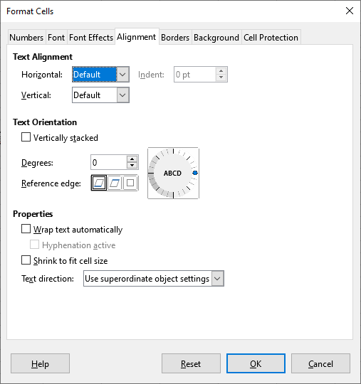
Obrázek 17: Dialogové okno Formát buněk - karta Zarovnání

Zmenšit text podle velikosti buňky
Velikost písma textu v buňce lze automaticky přizpůsobit velikosti buňky.
- Vybereme buňku nebo oblast buněk.
- Klepneme pravým tlačítkem a z místní nabídky vybereme Formátovat buňky, přejdeme na Formát > Buňky v hlavní nabídce nebo stiskneme klávesy Ctrl + 1, čímž otevřeme dialogové okno Formát buněk.
- Klepneme na kartu Zarovnání (obrázek 17).
- V sekci Vlastnosti vybereme Zmenšit podle velikosti buňky a klepneme na OK.

Formátování čísel
Pomocí ikon na nástrojové liště Formátování lze na buňky použít několik různých formátů čísel (zvýrazněno na obrázku 18). Vybereme buňku a pak klepnutím na příslušnou ikonu změníme formát čísla.
Více možností a další formáty čísel můžeme nastavit na kartě Čísla v dialogovém okně Formát buněk (obrázek 1 na straně 7):
- K formátování dat můžeme použít kterýkoliv typ dat ze seznamu Kategorie.
- V části Možnosti můžeme nastavit počet desetinných míst a úvodních nul.
- Můžeme zadat vlastní formátovací kód. Jedná se o velmi výkonnou funkci, která je podrobně popsána na stránce nápovědy Kódy pro formát čísla.
- V oddíle Jazyk můžeme zohlednit místní nastavení pro různé formáty, jako například formát datumu či symbol měny.
Obrázek 18: Tlačítka formátu čísla na nástrojové liště Formátování

Formátování písma
Pokud chceme vybrat formát písma pro konkrétní buňku:
- Vybereme buňku nebo oblast buněk.
- Klepneme na malý trojúhelník vpravo vedle pole Název písma na nástrojové liště Formátování (zvýrazněné na obrázku 19) a v rozbalovacím seznamu zvolíme nové písmo. Velikost písma lze také změnit pomocí karty Písmo v dialogovém okně Formát buněk.
- Klepneme na malý trojúhelník vpravo vedle ikony Velikost písma na nástrojové liště Formátování a v rozbalovacím seznamu zvolíme novou velikost písma. Písmo lze také změnit pomocí karty Písmo v dialogovém okně Formát buněk.
- Další atributy písma můžeme nastavit pomocí tlačítek Tučné, Kurzíva a Podtržené.
- Pokud chceme změnit zarovnání písma, klikneme na jednu z ikon pro zarovnání (Zarovnat vlevo, Zarovnat na střed Zarovnané vpravo). Tyto možnosti poskytuje také nabídka Formát > Zarovnání, včetně volby Do bloku.
Obrázek 19: Velikost a název písma na nástrojové liště Formátování
- Poznámka
Pokud chceme určit jazyk v buňce, použijeme kartu Písmo v dialogovém okně Formát buněk. Změna jazyka v buňce nám umožní vytvářet vícejazyčný dokument. Další změny charakteristik písma nalezneme v části „Efekty písma” níže.
- Tip
Chceme-li zvolit, zda se mají názvy písem zobrazovat v jejich fontu nebo v prostém textu, přejdeme na Nástroje > Možnosti > LibreOffice > Zobrazení a vybereme nebo zrušíme výběr volby Zobrazit náhled písem v sekci Seznamy písem. Další informace viz kapitola 14, Nastavení a přizpůsobení.

Efekty pro písmo
- Vybereme buňku nebo oblast buněk.
- Klepneme pravým tlačítkem a z místní nabídky vybereme Formátovat buňky, přejdeme na Formát > Buňky v hlavní nabídce nebo stiskneme klávesy Ctrl + 1, čímž otevřeme dialogové okno Formát buněk.
- Klepneme na kartu Efekty pro písmo (obrázek 20).
- Z dostupných možností vybereme efekt písma, který chceme použít. Dostupné možnosti jsou popsány v kapitole 4, Používání stylů a šablon.
- Klepnutím na OK nastavíme efekty pro písmo a zavřeme dialogové okno.
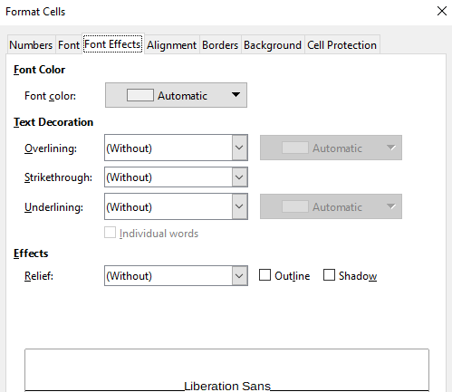Obrázek 20: Dialogové okno Formát buněk – Karta Efekty pro písmo
Jakékoli změny efektu písma se použijí na aktuální výběr nebo na celé slovo, které obsahuje kurzor, nebo na jakýkoli nový text, který píšeme.

Směr textu
Chceme-li změnit směr textu v buňce, použijeme v dialogovém okně Formát buňky kartu Zarovnání (obrázek 17 na stránce 25).
- Na kartě Zarovnání dialogového okna Formát buňky vybereme následujícím způsobem Základnu, od které se má text otáčet:
- Text vychází z dolního okraje buňky – zapíše otočený text od spodní hrany buňky směrem ven.
- Text vychází z horního okraje buňky – zapíše otočený text od horního okraje buňky směrem ven.
- Text zůstane uvnitř buňky – zapíše otočený text pouze v buňce.
- Klikneme na malý indikátor na okraji ciferníku Orientace textu a otočíme, dokud nedosáhneme požadované stupně.
- Případně zadáme počet stupňů, o které chceme text otočit do pole Stupně.
- Vybereme Svisle zarovnané, aby se text v buňce objevil svisle.

Použití ikon na formátovacím panelu nástrojů
Ikony na nástrojové liště Formátování lze po výběru buňky použít následovně:
- Chceme-li změnit směr textu z vodorovného (výchozí směr) na svislý, klepneme na ikonu Směr textu shora dolů.
- Chceme-li změnit směr textu ze svislého na vodorovný (výchozí), klepneme na ikonu Směr textu zleva doprava.
- Chceme-li změnit směr textu zleva doprava, což je výchozí směr pro západní písma, na směr zprava doleva používaný u některých písem, například arabštiny, pak klepneme na ikonu Zprava doleva. Toto funguje, pouze pokud bylo použito písmo, které vyžaduje směr zprava doleva.
- Chceme-li změnit směr textu zpět na výchozí směr zleva doprava, používaný pro západní písma, klepneme na ikonu Zleva doprava.
- Poznámka
Ikony směru textu mohou být k dispozici, pouze pokud jsou zaškrtnuty možnosti Asijské a Komplexní rozvržení textu v Nástroje > Možnosti > Jazyková nastavení > Jazyky > Výchozí jazyky pro dokumenty. Je-li nutné tlačítka zviditelnit, klepneme pravým tlačítkem na nástrojovou lištu a vybereme v místní nabídce Viditelná tlačítka, klepneme na požadovanou ikonu a ta se umístí na nástrojovou lištu Formátování.

Formátování ohraničení buněk
Chceme-li buňce (nebo skupině vybraných buněk) nastavit ohraničení, klepneme na ikonu Ohraničení na nástrojové liště Formátování a použijeme nastavené styly nebo otevřeme dialogové okno Formát buněk pro další možnosti. Další informace o možnostech nastavení nalezneme v kapitole 4, Používání stylů a šablon.
- Poznámka
Vlastnosti ohraničení buněk se aplikují pouze na vybrané buňky a dají se změnit pouze jejich úpravou. Pokud má například buňka C3 horní ohraničení, je možné jej odstranit pouze při zvolení buňky C3. Nelze ji odstranit v C2, i když se zdá, že je spodní hranicí pro buňku C2.
- Označíme buňku nebo oblast buněk.
- Klepneme pravým tlačítkem a z místní nabídky vybereme Formátovat buňky, přejdeme na Formát > Buňky v hlavní nabídce nebo stiskneme klávesy Ctrl + 1, čímž otevřeme dialogové okno Formát buněk.
- Na kartě Ohraničení (obrázek 21) vybereme požadované možnosti.
- Klepnutím na OK zavřeme dialogové okno a uložíme změny.
Pro nastavení přednastavených stylů ohraničení můžeme také použít ikony na nástrojové liště Formátování:
- Klepneme na ikonu Ohraničení a vybereme jednu z možností zobrazených na paletě Ohraničení.
- Klepneme na ikonu Styl ohraničení a vybereme jeden ze stylů čar na paletě Styl ohraničení.
- Klepneme na ikonu Barva ohraničení a vybereme barvu z palety Barva ohraničení.
- Poznámka
Při zadávání ohraničení pomocí ikon ohraničení na panelu nástrojů Formátování máme dvě možnosti: klepnutím na požadovanou ikonu přidáme ohraničení k současným ohraničením nebo pomocí Shift + klepnutí přidáme a odstraníme stávající ohraničení.
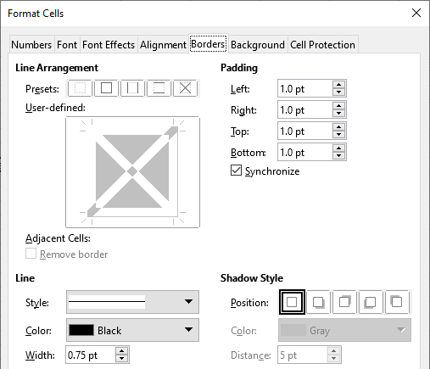
Obrázek 21: Dialogové okno Formát buněk – karta Ohraničení

Formátování pozadí buňky
Formátování barvy pozadí buňky nebo skupiny buněk (další informace nalezneme v kapitole 4, Použití stylů a šablon):
- Označíme buňku nebo oblast buněk.
- Klepneme pravým tlačítkem a z místní nabídky vybereme Formátovat buňky, přejdeme na Formát > Buňky v hlavní nabídce nebo stiskneme klávesy Ctrl + 1, čímž otevřeme dialogové okno Formát buněk.
- Na kartě Pozadí klepneme na tlačítko Barva a vybereme barvu z palety barev.
- Klepnutím na tlačítko OK uložíme změny a zavřeme dialogové okno.
Nebo klepneme na ikonu Barva pozadí na nástrojové liště Formátování a vybereme barvu z palety Barva pozadí.

Automatický formát buněk a listů

Použití automatického formátování
K formátování skupiny buněk můžeme použít automatický formát.
- Vybereme buňky, které chceme formátovat, a to minimálně v rozsahu tří řádků a sloupců včetně jejich záhlaví.
- V hlavní nabídce zvolíme Formát > Styly automatického formátu, čímž otevřeme dialogové okno Automatický formát (obrázek 22).
- V seznamu zvolíme typ a barvu formátování.
- Zvolíme, které formátovací prvky budou při automatickém formátování použity.
- Klepnutím na tlačítko OK uložíme změny a zavřeme dialogové okno.
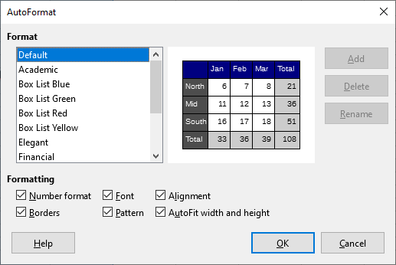
Obrázek 22: Dialogové okno Automatický formát

Definování nového automatického formátování
Můžeme definovat vlastní styl automatického formátování, který bude dostupný pro všechny sešity.
- Můžeme přitom zvolit typ dat a písma, velikost písma, ohraničení buněk, pozadí a další.
- V hlavní nabídce zvolíme Upravit > Vybrat vše, vybereme tím celý list.
- Pro otevření dialogového okna Automatický formát vybereme v hlavní nabídce Formát > Styly automatického formátu. Tlačítko Přidat je nyní aktivní.
- Klepneme na Přidat.
- V dialogovém okně Automatický formát, které se otevře, zadáme do pole Název smysluplný název nového formátu a klepneme na OK.
- Nový automatický formát je nyní k dispozici v seznamu Formát v dialogovém okně Automatický formát. Kliknutím na OK zavřeme dialogové okno Automatický formát.

Používání témat
Program Calc obsahuje sadu předdefinovaných témat formátování, které můžeme použít ve svých sešitech. Není možné přidávat nová témata do programu Calc a předdefinované styly nelze upravovat. Styly můžeme po jejich použití v sešitu upravit, ale upravené styly jsou k dispozici pouze pro použití v tomto sešitu.
Jak použít téma na sešit:
- V hlavní nabídce zvolíme Formát > Motiv vzhledu sešitu nebo klepneme na ikonu Motiv vzhledu sešitu na nástrojové liště Nástroje. Otevře se dialogové okno Výběr motivu vzhledu (obrázek 23), který obsahuje dostupná témata pro celý sešit.
- Označíme téma, které chceme použít. Ihned po výběru tématu se styly použijí, a změny jsou tedy okamžitě patrné.
- Klepneme na OK.
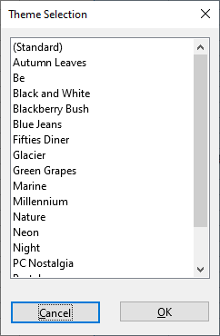
Obrázek 23: Dialogové okno Výběr motivu vzhledu
Nyní můžeme přejít na kartu Styly v postranní liště, kde lze upravit konkrétní styly. Tyto úpravy nezmění téma, ale jen vzhled otevřeného sešitu. Více informací o úpravě stylů nalezneme v kapitole 4, Použití stylů a šablon.

Zvýrazňování hodnot
Zvýraznění hodnoty zobrazuje obsah buňky v různých barvách v závislosti na typu obsahu. Příklad zvýraznění hodnoty je znázorněn na obrázku 24.
- Text je zobrazen černě.
- Vzorce jsou zobrazeny zeleně.
- Čísla jsou zobrazena modrou barvou.
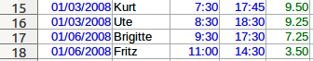Obrázek 24: Příklad zvýraznění hodnot
Barvy zvýrazňující hodnoty mají přednost před všemi barvami použitými při formátování. Tato změna barvy platí pouze pro barvy viditelné na displeji. Při tisku tabulky se vytisknou původní barvy použité pro formátování.
Pro vypnutí či zapnutí této funkce zvolíme v hlavní nabídce Zobrazit > Zvýrazňování hodnot nebo použijeme klávesovou zkratku Ctrl + F8. Když je zvýraznění hodnot vypnuto, použijí se pro zobrazení původní barvy formátování.
Automatické nastavení zvýrazňování hodnot lze zapnout v nabídce Nástroje > Možnosti > LibreOffice Calc > Zobrazení > Zvýrazňování hodnot. Tento výchozí režim pro zvýraznění hodnot nemusí být to, co chceme, pokud se chystáme formátovat buňky pro tisk.

Použití podmíněného formátování
Formátování buňky je možné nastavit tak, aby se měnilo podle podmínek, které definujeme. Podmíněné formátování je využíváno k zvýraznění dat, které jsou mimo specifická nastavení, která využíváme. Přehnané používání podmíněného formátování může vést k přehlédnutí dat, jež nejsou takto zformátována.
Příklad použití podmíněného formátování nalezneme na straně 35 .
- Poznámka
Podmíněné formátování závisí na používání stylů a funkce Automatický výpočet, která musí být zapnuta. Pokud nejsme obeznámeni se styly, nalezneme více informací v kapitole 4, Používání stylů a šablon.

Nastavení podmíněného formátování
- Ujistíme se, že je povolen automatický výpočet: Data > Spočítat > Automatický výpočet.
- Vybereme buňky, ve kterých chceme použít podmíněné formátování.
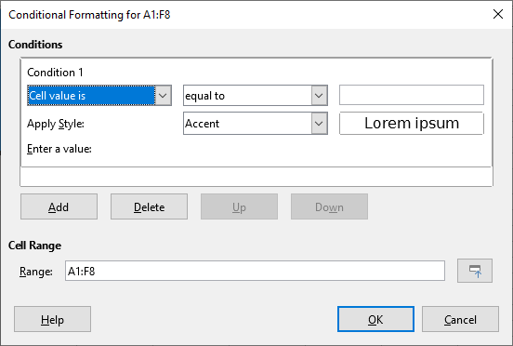
Obrázek 25: Dialogové okno Podmíněné formátování – Podmínka
- V hlavní nabídce zvolíme Formát > Podmíněný > Podmínka (obrázek 25), Barevná škála (obrázek 26), Datový pruh (obrázek 27), Sady ikon nebo datum. Otevře se dialogové okno Podmíněné formátování. Zobrazí se všechny již definované podmínky.
- Klepnutím na Přidat vytvoříme nebo definujeme novou podmínku. Podle potřeby tento krok opakujeme.
- Vybereme styl ze stylů uvedených v rozbalovacím seznamu Použít styl. Podle potřeby tento krok opakujeme.
Pro případné otevření dialogového okna Styl buňky vybereme položku Nový styl (obrázek 28) a vytvoříme nový styl buňky. Podle potřeby tento krok opakujeme.
- Klepnutím na OK uložíme podmínky a zavřeme dialogové okno. Vybrané buňky jsou nyní nastaveny k použití výsledku pomocí podmíněného formátování.
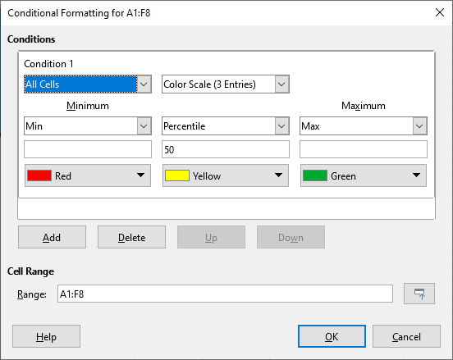
Obrázek 26: Dialogové okno Podmíněné formátování – Barevná škála
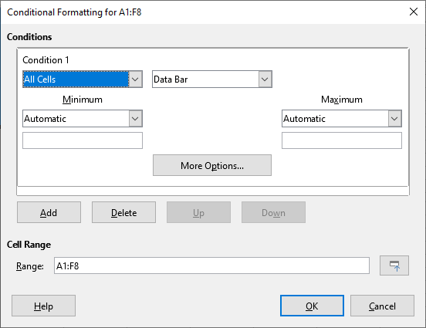
Obrázek 27: Dialogové okno Podmíněné formátování – Datový pruh
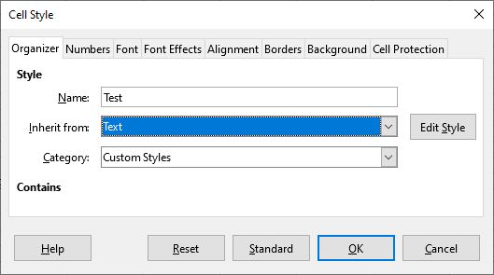
Obrázek 28: Dialogové okno Styly buňky

Druhy podmíněného formátování

Podmínka
Podmínka je počátečním bodem k využití podmíněného formátování. Zde můžete definovat, jaké formáty použít ke zvýraznění jakýchkoliv dat v sešitu, která nespadají do definovaných specifikací.

Barevná škála
Pomocí barevné škály nastavíme barvu pozadí buněk v závislosti na hodnotách dat v těchto buňkách. Barevná škála může být využita jen tehdy, když jsou v této podmínce vybrány všechny buňky. Pro barevnou stupnici můžete použít dvě nebo tři barvy.

Datové pruhy
Datový pruh poskytuje grafické znázornění dat v sešitu. Grafické znázornění je založeno na hodnotách dat vybrané oblasti. Klepnutím na Další možnosti v dialogovém okně Podmíněného formátování specifikujeme, jak budou datové pruhy vypadat. Datové pruhy lze použít jen tehdy, když jsou v této podmínce vybrány všechny buňky.

Sada ikon
Sady ikon zobrazí vedle dat v každé vybrané buňce ikonu, která umožňuje vizuální znázornění místa, kde data buňky spadají do definovaného nastaveného rozsahu. Mezi sady ikon, které jsou k dispozici, patří barevné šipky, šedé šipky, barevné vlajky, barevné znaky, symboly, hodnocení pruhů a čtvrtin. Sada ikon může být přístupná pouze tehdy, pokud je otevřeno dialogové okno Podmíněného formátování a jako podmínka byly vybrány Všechny buňky.

Správa podmíněného formátování
Chceme-li zobrazit všechna podmíněná formátování definované v sešitu a všechny použité styly:
- V hlavní nabídce Formát > Podmíněný > Spravovat otevřeme dialogové okno Spravovat podmíněné formátování (obrázek 29).
- Vybereme oblast ze seznamu Oblast a pro úpravu předefinovaného podmíněného formátování klepneme na Upravit.
- Vybereme oblast ze seznamu Oblast a pro výmaz podmíněného formátování klepneme na Smazat. Odstranění je okamžité bez potvrzení.
- Pro vytvoření nové definice podmíněného formátování klepneme na Přidat.
- Klepnutím na tlačítko OK uložíme změny a zavřeme dialogové okno.
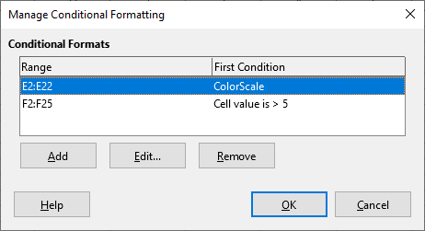
Obrázek 29: Dialogové okno Spravovat podmíněné formátování

Kopírování stylů buněk
Chceme-li později použít podmíněné formátování u dalších buněk:
- Klepneme na jednu z buněk, kterým bylo přiřazeno podmíněné formátování, a zkopírujeme buňku do schránky.
- Vybereme buňky, kterým se má nastavit stejné formátování jako má zkopírovaná buňka.
- Z hlavní nabídky Úpravy > Vložit jinak > Vložit jinak otevřeme dialogové okno Vložit jinak (obrázek 16 na straně 22).
- Ujistíme se, že je vybrána možnost pouze Formáty. Klepnutím na OK vložíme podmíněné formátování do buňky.

Příklad podmíněného formátování
Pomocí podmíněného formátování můžeme například zvýraznit součty, které přesahují průměrnou hodnotu všech součtů. Pokud se součty změní, formátování se odpovídajícím způsobem změní, aniž by bylo nutné použít ručně jiné styly. Před zpracováním se doporučuje, aby byla na postranním panelu otevřená a viditelná karta Styly.

Definování podmínek
- Vybereme buňky, ve kterých chceme použít podmíněný styl.
- V hlavní nabídce zvolíme Formát > Podmíněný > Podmínka, Barevná škála nebo Datový pruh . Otevře se dialogové okno Podmíněné formátování.
- Zadejte podmínky, které chceme použít pro podmíněné formátování.

Generování číselných hodnot
Určité hodnoty v tabulce lze patřičně zvýraznit Například v tabulce obratů můžeme zobrazit všechny hodnoty nad průměrem zelenou barvou a pod průměrem červenou barvou. To umožňuje podmíněné formátování.
- Vytvoříme tabulku, ve které se vyskytne několik různých hodnot. Pro náš test můžeme vytvořit tabulky s libovolnými náhodnými čísly. V jedné z buněk zadáme vzorec =RAND() a získáme náhodné číslo mezi 0 a 1. Pokud chceme celá čísla mezi 0 a 50, zadáme vzorec =INT(RAND()*50).
- Zkopírujeme vzorec a vytvoříme řadu náhodných čísel.
- Klepneme na pravý dolní roh vybrané buňky a přetáhneme ji doprava a dolů, dokud není vybrán požadovaný rozsah buněk.

Definování stylů buněk
Dalším krokem je použití stylu buněk na všechny hodnoty, které představují nadprůměrný obrat a jeden na buňky, které jsou pod průměrem.
- Klepneme pravým tlačítkem do prázdné buňky a v místní nabídce vybereme Formát buňky. Otevře se dialogové okno Formát buněk.
- Klepneme na kartu Pozadí a vybereme barvu pozadí, poté klepneme na OK.
- Pro otevření dialogového okna Styl buňky v dialogovém okně Podmíněné formátování vybereme Nový styl z rozevíracího seznamu Použít styl.
- Zadáme název nového stylu. V tomto příkladu pojmenujeme styl Nad.
- Definujeme druhý styl, klepneme znovu do prázdné buňky a pokračujeme, jak je popsáno výše. Přiřadíme buňce jinou barvu pozadí a přiřadíme jí název. V tomto příkladu pojmenujeme styl Pod.

Výpočet průměru
V našem konkrétním příkladu počítáme průměr náhodných hodnot. Výsledek je umístěn do buňky:
- Klepneme do prázdné buňky, například J14, a přejdeme v hlavní nabídce na Vložit > Funkce nebo klepneme na ikonu Průvodce funkcí na liště vzorců. Otevře se dialogové okno Průvodce funkcí.
- Ze seznamu funkcí vybereme AVERAGE.
- Pomocí kurzoru vybereme všechna náhodná čísla.
- Klepnutím na OK zavřeme Průvodce funkcí.

Použití stylů buněk
Nyní můžeme na list použít podmíněné formátování:
- Vybereme všechny buňky obsahující náhodná čísla.
- V hlavní nabídce Formát > Podmínka > Podmínka otevřeme dialogové okno Podmíněné formátování.
- Definujeme podmínku pro každou buňku následujícím způsobem: pokud je hodnota buňky menší než J14, formátujeme se stylem buňky Pod NEBO pokud je hodnota buňky větší nebo rovna J14, formátujeme se stylem buňky Nad.

Skrývání a zobrazování dat
V programu Calc můžeme skrýt různé prvky tak, že nebudou viditelné na obrazovce a ani se nevytisknou při tisku sešitu. Skryté prvky však lze stále vybrat pro kopírování, pokud vybereme prvky kolem nich; například, pokud je sloupec B skrytý, zkopíruje se, když vybereme sloupce A a C. Když znovu potřebujeme skrytý prvek, můžete tento proces obrátit a prvek zobrazit.

Skrývání dat

Listy
Klepneme pravým tlačítkem myši na kartu listu, kde se má list skrýt, a z místní nabídky vybereme Skrýt list.

Řádky a sloupce
- Vyberte buňku v řádku nebo sloupci, který chceme skrýt.
- V hlavní nabídce přejdeme do položky Formát a zvolíme Řádky nebo Sloupce.
- Z nabídky zvolíme Skrýt a řádek nebo sloupec již nelze zobrazit ani vytisknout. Můžeme také klepnout pravým tlačítkem myši na záhlaví řádku nebo sloupce a z místní nabídky vybrat volbu Skrýt řádky nebo Skrýt sloupce.

Buňky
Skrývání jednotlivých buněk je složitější. Nejprve musíme buňky definovat jako chráněné a skryté; pak musíme chránit list.
- Vybereme buňky, které chceme skrýt.
- V hlavní nabídce zvolíme Formát > Buňky, klepneme pravým tlačítkem a z místní nabídky vybereme Formát buněk nebo zmáčkneme klávesy Ctrl + 1. Otevře se dialogové okno Formát buněk (obrázek 30).
- Klepneme na kartu Ochrana buňky a vybereme možnost skrytí a tisku buněk.
- Klepnutím na tlačítko OK uložíme změny a zavřeme dialogové okno.
- V hlavní nabídce zvolíme Nástroje > Uzamknout list, otevře se dialogové okno Uzamknout list (obrázek 31).
- V něm zvolíme Uzamknout tento list a obsah uzamčených buněk.
- Zadáme a potvrdíme heslo.
- Vybereme nebo zrušíme výběr možností pro Povolit všem uživatelům listu: takže uživatelé mohou vybrat chráněné nebo nechráněné buňky.
- Klepnutím na tlačítko OK uložíme změny a zavřeme dialogové okno.
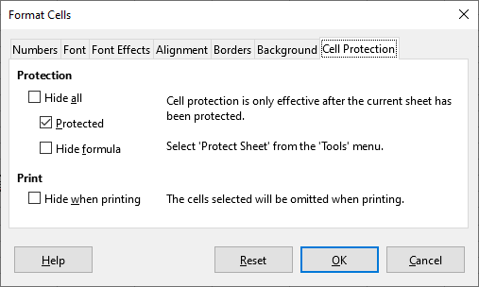
Obrázek 30: Dialogové okno Formát buněk - karta Ochrana buňky
- Poznámka
Skrytí dat v buňkách znamená, že nejsou zobrazena a že uzamčené buňky nelze upravit. Na jejich místě jsou v listu zobrazeny prázdné buňky.
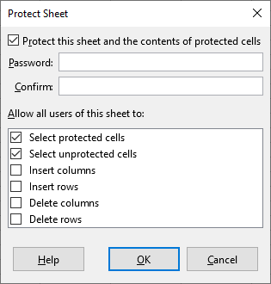
Obrázek 31: Dialogové okno Uzamknout list

Zobrazení dat

Listy
Klepneme pravým tlačítkem na kteroukoliv kartu listu a z místní nabídky vybereme Zobrazit list. Vybereme list ze seznamu v dialogovém okně Zobrazit list. Pokud neexistují žádné skryté listy, možnost Zobrazit list se v místní nabídce neobjeví.

Řádky a sloupce
- Vybereme řádky nebo sloupce na každé straně skrytého řádku nebo sloupce.
- V hlavní nabídce přejdeme do položky Formát a zvolíme Řádky nebo Sloupce.
- Z místní nabídky vybereme Zobrazit a řádek nebo sloupec se zobrazí a lze jej vytisknout.
Můžeme také klepnout pravým tlačítkem myši na záhlaví řádku nebo sloupce a zvolit Zobrazit řádky nebo Zobrazit sloupce z místní nabídky.

Buňky
- V hlavní nabídce zvolíme Nástroje > Uzamknout list, otevře se dialogové okno Uzamknout list (obrázek 31).
- Zadáme heslo k odemknutí listu a klepneme na OK.
- V hlavní nabídce zvolíme Formát > Buňky nebo klepneme pravým tlačítkem a z místní nabídky vybereme Formát buněk. Otevře se dialogové okno Formát buněk (obrázek 30).
- Klepneme na kartu Ochrana buňky a v ní zrušíme označení možností skrytí buňky. Klepneme na OK.

Seskupení a souhrn
Pokud neustále skrýváme a zobrazujeme stejné buňky, můžeme vytvořit souhrn našich dat a seskupit dohromady řádky nebo sloupce, takže můžeme skupinu sbalit a skrýt ji nebo rozbalit skupinu tak, aby se zobrazovala, jediným kliknutím.
Základní ovládací prvky pro seskupení a souhrn zobrazují znaménka plus (+) nebo mínus (-) na indikátoru skupiny pro zobrazení nebo skrytí řádků nebo sloupců. Pokud jsou však v sobě skupiny vnořeny, mají základní ovládací prvky číslovaná tlačítka, takže můžeme skrýt různé úrovně vnořených skupin.

Seskupení
Seskupení řádků nebo sloupců:
- V sešitu vybereme buňky, které chceme seskupit.
- V hlavní nabídce zvolíme Data > Seskupení a souhrn > Seskupit nebo stiskneme klávesu F12.
- V dialogovém okně Seskupit, které se otevře, vybereme buď Řádky nebo Sloupce a klepneme na OK. Vlevo od všech seskupených řádků nebo nad seskupenými sloupci se zobrazí ukazatel skupiny. Obrázek 32 ukazuje indikátor skupiny vlevo od prvních dvou řádků tabulky, jež byly seskupeny.
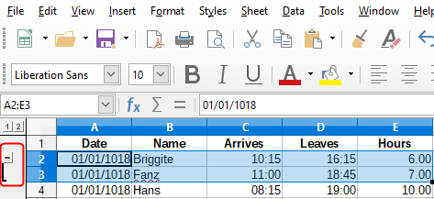
Obrázek 32: Indikátor skupiny

Skrytí detailů
Chceme-li skrýt podrobnosti jakékoliv skupiny řádků nebo sloupců:
- Klepneme na znaménko mínus (-) na ukazateli skupiny.
- Případně vybereme buňku ve skupině a v hlavní nabídce zvolíme Data > Seskupení a souhrn > Skrýt podrobnosti.
- Řádky nebo sloupce jsou skryté a znaménko mínus (-) na ukazateli skupiny se změní na znaménko plus (+).

Zobrazení detailů
Zobrazení podrobností o skrytých skupinách, řádcích nebo sloupcích:
- Klepneme na znaménko plus (+) na ukazateli skupiny.
- Případně vybereme buňku ve skupině a v hlavní nabídce zvolíme Data > Seskupení a souhrn > Zobrazit podrobnosti.
- Řádky nebo sloupce jsou zobrazeny a znaménko plus (+) na ukazateli skupiny se změní na znaménko mínus (-).

Zrušení seskupení
Zrušení skupiny řádků nebo sloupců:
- Ujistíme se, že jsou zobrazeny seskupené řádky nebo sloupce.
- V hlavní nabídce zvolíme Data > Seskupení a souhrn > Zrušit skupinu nebo stiskneme klávesovou zkratku Ctrl + F12.
- Jsou-li seskupeny pouze řádky nebo pouze sloupce, seskupení se zruší. Jsou-li seskupeny řádky i sloupce, vybereme některou buď Řádky nebo Sloupce, čímž zrušíme seskupení a klepneme na OK.
- Upozornění
Musí být zobrazeny všechny skryté skupiny řádků nebo sloupců. Pokud jsou skryté, budou seskupené řádky nebo sloupce odstraněny ze sešitu.
- Poznámka
Pokud existují vnořené skupiny, pouze u poslední skupiny řádků nebo sloupců se zruší seskupení.

Automatické souhrny
Pokud vybraný rozsah buněk obsahuje vzorce nebo odkazy, program Calc automaticky provede souhrn výběru. Například na obrázku 33 buňky pro 1. a 2. čtvrtletí obsahují souhrnný vzorec pro tři buňky vlevo. Pokud použijeme příkaz Automatické souhrny, jsou sloupce seskupeny do dvou čtvrtletí.
Chceme-li použít funkci Automatické souhrny, v hlavní nabídce zvolíme Data > Seskupení a souhrn > Automatické souhrny. Calc pak zkontroluje buňky, které obsahují vzorce nebo odkazy, a automaticky seskupí buňky podle potřeby.
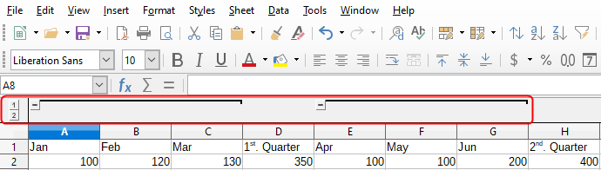
Obrázek 33: Příklad automatického souhrnu

Odstraňování
Chceme-li odstranit jakékoliv skupiny řádků nebo sloupců, v hlavní nabídce zvolíme Data > Seskupení a souhrn > Odstranit souhrny a všechny skupiny budou odstraněny.
Pro jakoukoliv skupinu buněk nebo řádků, které jsou skryty, je seskupení z buněk odstraněno a buňky jsou zobrazeny v sešitu.

Filtrování
Filtr je seznam podmínek, které musí každá položka splňovat, aby mohla být zobrazena. Calc poskytuje tři typy filtrů:
Standardní – určuje logické podmínky pro filtrování dat.
Automatický filtr – Filtruje data podle konkrétní hodnoty nebo řetězce. Automaticky filtruje vybraný rozsah buněk a vytvoří jednořádkové seznamy, ve kterých si můžeme vybrat položky, které chceme zobrazit.
Rozšířený filtr – Používá kritéria filtru z určených buněk.

Použití běžného filtru
Standardní filtr je složitější než automatický filtr. Lze nastavit až osm podmínek jako filtr a kombinovat je s operátory AND nebo OR. Standardní filtry jsou většinou užitečné pro čísla, i když také pro text lze použít několik podmíněných operátorů.
- Vybereme oblast buněk v sešitu.
- Dialogové okno Standardní filtr otevřeme v hlavní nabídce Data > Další filtry > Standardní filtr (obrázek 34).
- Určíme kritéria filtru a možnosti filtrování, které chceme použít.
- Klepnutím na tlačítko OK použijeme filtr a zavřeme dialogové okno. Zobrazí se všechny záznamy, které odpovídají zadaným kritériím a možnostem filtru.
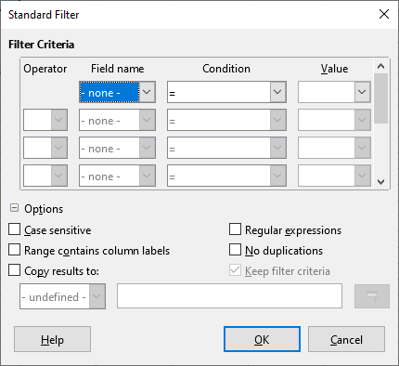
Obrázek 34: Dialogové okno Standardní filtr
Kritéria filtru použitá při standardním filtrování definují filtr uvedením typu operátoru, názvu pole, logické podmínky a hodnoty nebo kombinace argumentů.
- Operátor – pro následující argumenty si můžeme vybrat mezi logickými operátory AND/OR.
- Název pole – určuje názvy polí aktuální tabulky, které je možné použít v argumentech. Pokud není určen název pole, uvidíme identifikátor sloupce.
- Podmínka – určuje porovnávací operátory, jejichž prostřednictvím lze propojit položky v polích Název pole a Hodnota.
- Hodnota – určuje hodnotu pro filtrování pole. Seznam Hodnota obsahuje všechny možné hodnoty pro zadaný název pole. Vybereme hodnotu, která má být použita ve filtru, včetně položek Prázdné a Neprázdné.
- Rozlišovat velikost písmen – při filtrování dat budou rozlišována velká a malá písmena.
- Oblast obsahuje popisky sloupců – první řádek oblasti buněk obsahuje popisky sloupců.
- Kopírovat výsledky do – zaškrtneme toto pole a poté vybereme oblast buněk, do které chceme zkopírovat výsledky filtru. Také je možné ze seznamu vybrat pojmenovanou oblast.
- Regulární výrazy – vybereme, pokud chceme při hledání použít zástupné znaky. Seznam regulárních výrazů, které LibreOffice podporuje, najdeme v nápovědě k LibreOffice. Je-li tato volba vybrána, je možné v definici filtru v poli Hodnota použít regulární výrazy, pokud je v seznamu Podmínka nastaveno '=' obsahuje nebo '<>' neobsahuje. Toto platí také pro odkazované buňky v pokročilém filtru.
- Bez duplikátů – vynechá z výsledku filtrování duplikované řádky.
- Ponechat kritéria filtru – vybereme Kopírovat výsledky do a poté určíme cílovou oblast, ve které chceme zobrazit filtrovaná data. Je-li toto pole zaškrtnuto, cílová oblast je propojena se zdrojovou oblastí Musíme mít definovánu zdrojovou oblast v Data > Definovat oblast jako databázovou oblast. Definovaný filtr můžeme také kdykoli znovu použít klepnutím do zdrojové oblasti a poté přejít na Data > Obnovit oblast.

Použití automatického filtru
Funkce Automatický filtr vloží pole se seznamem nad jeden či více sloupců a umožňuje vybírat záznamy (řádky), které chceme mít zobrazené. Seznam obsahuje všechny jedinečné položky ve vybraných buňkách seřazené do lexikálního pořadí (viz https://www.dictionary.com/browse/lexical-order pro vysvětlení lexikálního pořadí). Automatický filtr lze použít na více listech bez předchozího definování databázové oblasti.
- Klepneme na oblast buněk v sešitu. Pokud chceme v jednom sešitu použít více Automatických filtrů, musíme nejprve definovat databázové oblasti a potom na ně použít příslušný filtr.
- V hlavní nabídce zvolíme Data > Automatický filtr nebo klepneme na ikonu Automatický filtr na nástrojové liště Standardní. Do záhlaví každého sloupce v databázové oblasti je přidáno tlačítko s šipkou.
- Klepneme na šipku v tom sloupci, kde chceme nastavit filtr na určitou hodnotu či text (zobrazeno na obrázku 35).
- Vybereme hodnotu či text, který chceme použít jako parametr filtru. Zobrazí se záznamy, které odpovídají zadaným podmínkám.
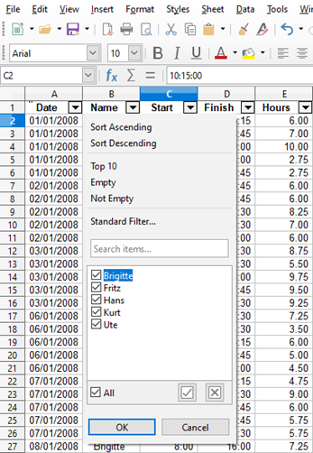
Obrázek 35: Příklad automatického filtru

Použití pokročilého filtru
Pokročilý filtr má strukturu podobnou běžnému filtru. Rozdíl je v tom, že argumenty rozšířeného filtru nejsou zadány v dialogu. Namísto toho lze parametry filtru zadat do prázdné oblasti tabulky a poté pomocí dialogu filtru odkazovat na parametry.
- Vybereme oblast buněk v sešitu.
- V hlavní nabídce zvolíme Data > Další filtry > Rozšířený filtr a otevřeme dialogové okno Rozšířený filtr (obrázek 36).
- V Načíst parametry filtru z vybereme pojmenovanou oblast nebo zadáme oblast buněk, která obsahuje kritéria filtru, která chceme použít.
- Klepnutím na tlačítko OK použijeme rozšířený filtr a zavřeme dialogové okno. Zobrazí se všechny záznamy, které odpovídají zadaným kritériím a možnostem filtru.
- Poznámka
Možnosti pro pokročilé filtrování jsou stejné jako možnosti používané pro standardní filtrování, viz „Použití standardního filtru” na straně 40 .
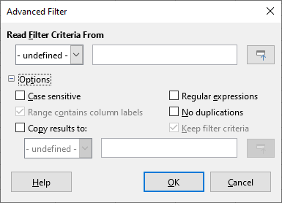
Obrázek 36: Dialogové okno Rozšířený filtr
Příklad pokročilého filtru nalezneme na stránce nápovědy nazvané „Filtr: Použití pokročilých filtrů“.

Řazení záznamů
Nástroj pro řazení v programu Calc uspořádá buňky v listě podle zadaných kritérií. Můžeme zadat najednou více kritérií, která se následně použijí v určeném pořadí. Řazení je užitečné, když hledáme určitou položku, a stane se ještě užitečnějším, pokud jej použijeme na filtrovaná data.
Kromě toho je seřazení často užitečné při přidávání nových dat do sešitu. Když je list dlouhý, je obvykle jednodušší přidat nové údaje dospod listu namísto toho, abychom přidávali nové řádky přímo na správná místa. Po přidání nových dat můžeme list aktualizovat seřazením.

Dialogové okno Řadit
Pokud chceme seřadit buňky v sešitě, použijeme dialogové okno Řadit:
- Vybereme buňky, řádky nebo sloupce, které chceme řadit.
- V hlavní nabídce zvolíme Data > Řadit, čímž otevřeme dialogové okno Řadit.
- Na kartě Možnosti (obrázek 38) vybereme možnosti včetně toho, zda se mají řadit řádky nebo sloupce. Detaily viz „Možnosti řazení” na straně 45 .
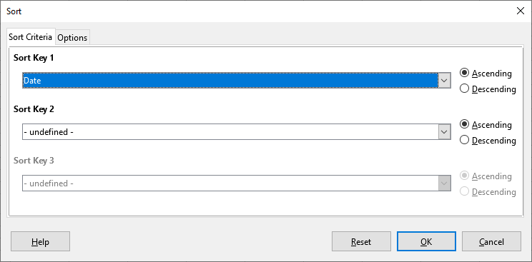
Obrázek 37: Dialogové okno Řadit – karta Seřadit podle
- Na kartě Seřadit podle (obrázek 37) vybereme z rozevíracího seznamu kritéria. Položky této nabídky závisejí na vybraných buňkách.
- Vybereme buď pořadí Vzestupně (A-Z, 0-9) nebo pořadí Sestupně (Z-A, 9-0).
- Klepneme na OK. Data se v sešitě seřadí.
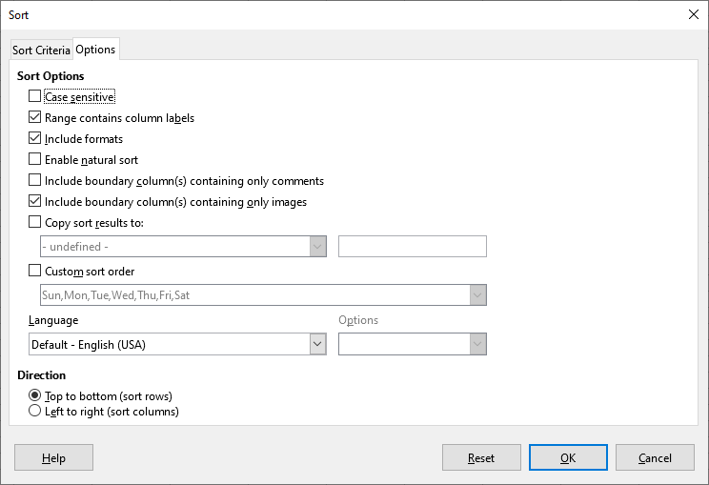
Obrázek 38: Dialogové okno Řadit – karta Možnosti
- Poznámka
Pokud jsou některé buňky, které chceme řadit, chráněny a list je chráněn, nemůže Calc tyto buňky upravit a řazení nebude provedeno. Zobrazí se chybová zpráva označující, že chráněné buňky nelze změnit. Je však možné řadit oblast obsahující řadu štítků sloupců, které jsou chráněny, protože tyto nejsou řazením změněny.

Možnosti řazení
Na stránce Možnosti v dialogovém okně Řadit (obrázek 38) můžeme nastavit tyto možnosti:
- Rozlišovat velikost písmen – třídí se nejprve velkými písmeny a potom malými písmeny. Pro asijské jazyky platí speciální pravidla.
- Poznámka
Pokud u asijských jazyků zaškrtneme Rozlišovat velikost písmen, je možné použít víceúrovňové řazení. Při víceúrovňovém řazení se položky nejprve porovnávají podle svých primitivních tvarů bez ohledu na velikost písmen a diakritiku. Pokud jsou vyhodnoceny jako stejné, pro druhou úroveň se porovnávají i s diakritikou. Pokud jsou i tehdy vyhodnoceny jako stejné, porovnává se ve třetí úrovni velikost písmen, šířka znaků a japonské znaky Kana.
- Oblast obsahuje popisky sloupců/řádků – při řazení vynechá první sloupec/řádek. Nastavení Směr ve spodní části dialogu definuje název a funkci tohoto zaškrtávacího políčka: pokud je to shora dolů, pak popisy sloupců; pokud zleva doprava, pak popisy řádků.
- Zahrnout formátování – zachová aktuální formátování buňky.
- Povolit přirozené řazení – přirozené třídění je algoritmus třídění, který namísto tradičního způsobu třídění jako obyčejných řetězců třídí čísla s předponou řetězce na základě hodnoty numerického prvku v každém seřazeném čísle. Předpokládejme například, že máme řadu hodnot, například A1, A2, A3, A4, A5, A6,..., A19, A20, A21. Když tyto hodnoty vložíme do řady buněk a spustíme řazení, výsledkem je A1, A11, A12, A13,..., A19, A2, A20, A21, A3, A4, A5,..., A9. Při zvoleném přirozeném řazení jsou takové hodnoty správně seřazeny.
- Zahrnout okrajové sloupce obsahující pouze komentáře – udržuje tyto buňky spojené s tříděnými buňkami.
- Zahrnout okrajové sloupce obsahující pouze obrázky – udržuje tyto buňky spojené s tříděnými buňkami.
- Kopírovat výsledky řazení do – zkopíruje seřazený seznam do určené oblasti buněk. Vybereme pojmenovanou oblast buněk, do které chceme zobrazit seřazený seznam, nebo zadáme do pole oblast buněk.
- Vlastní pořadí řazení – vybereme tuto možnost a poté vybereme vlastní pořadí řazení, které chceme použít. Dostupné výběry jsou definovány jako „řazené seznamy“ v Nástroje > Možnosti > LibreOffice Calc > Řazené seznamy. Viz „Definice řazených seznamů” na straně 13.
- Jazyk – vybereme jazyk pro pravidla řazení.
- Možnosti – vybereme možnost třídění pro jazyk. Například vybereme možnost Telefonní seznam pro němčinu, což zahrne do třídění zvláštní znak přehlásky.
- Shora dolů (seřadit řádky) – seřadí řádky podle hodnot v aktivních sloupcích vybrané oblasti.
- Zleva doprava (seřadit sloupce) – seřadí sloupce podle hodnot v aktivních řádcích vybrané oblasti.

Rychlé řazení
Pokud mají sloupce v sešitu záhlaví s textovým formátem, můžeme použít rychlé řazení.
- Vybereme buňku nebo oblast buněk, které se mají řadit.
- Na nástrojové liště Standardní klepneme na ikonu Řadit vzestupně nebo Řadit sestupně.

Najít a nahradit
Program Calc má dva způsoby, jak najít text v dokumentu: nástrojovou lištu Najít a dialogové okno Najít a Nahradit. Nástrojová lišta je rychlá a snadno použitelná, ale její funkce jsou omezenější než používání dialogu.

Nástrojová lišta Najít
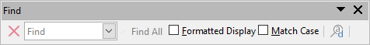
Obrázek 39: Nástrojová lišta Najít
- V hlavní nabídce zvolíme Zobrazit > Nástrojové lišty > Najít nebo Úpravy > Najít, nebo použijeme klávesovou zkratku Ctrl + F. Zobrazí se nástrojová lišta Najít (obrázek 39). Ve výchozím nastavení je tato nástrojová lišta ukotvena v levé dolní části okna Calc. Nástrojovou lištu můžeme přesunout.
- Do textového pole Najít zadáme hledaný výraz.
- Upřesnit vyhledávání můžeme výběrem volby Rozlišovat velikost. Pokud je například hledaný výraz Vlastník, výběr volby Rozlišovat velikost najde Vlastník, ale ne vlastník. Můžeme také vybrat možnosti Najít vše nebo Zobrazený řetězec.
- Klepneme na ikonu Najít další nebo Najít předchozí. Nalezení dalšího výskytu termínu se provede opětovným klepnutím na ikonu.

Dialogové okno Najít a nahradit
Pro otevření dialogového okna Najít a nahradit (obrázek 40) zvolíme v hlavní nabídce Úpravy > Najít a nahradit, použijeme klávesovou zkratku Ctrl + H, klepneme na ikonu Najít a nahradit na nástrojové liště Standardní nebo klepneme na ikonu Najít a nahradit na nástrojové liště Najít.

Hledání
- V dialogovém okně Najít a nahradit (obrázek 40) zadáme do pole Najít kritéria hledání.
- Pro zvýšení počtu vyhledávacích filtrů klepneme na Ostatní možnosti.
- Klepnutím na Najít další najdeme první instanci vyhledávacích kritérií.
- Opětovným klepnutím na Najít další najdeme další instanci vyhledávacích kritérií. Opakujeme podle potřeby.
- Můžeme také klepnout na Najít vše a najdeme všechny buňky obsahující vyhledávací kritéria. Tyto buňky budou v sešitě zvýrazněny. Objeví se malý dialog se seznamem umístění buněk.

Nahrazování
- V dialogovém okně Najít a nahradit (obrázek 40) zadáme do pole Najít kritéria hledání.
- Text pro nahrazení hledaného textu zadáme do pole Nahradit.
- Pro zvýšení počtu vyhledávacích filtrů klepneme na Ostatní možnosti.
- Chceme-li procházet buňkami a zvolit, zda chceme nahradit obsah:
- Klepnutím na Najít další najdeme první instanci vyhledávacích kritérií.
- V případě potřeby klepneme na Nahradit,čímž nahradíme kritéria vyhledávání obsahem pole Nahradit.
- Opakujeme podle potřeby.
- Chceme-li vyhledat a nahradit všechny výskyty kritérií vyhledávání bez zastavení u každého z nich, klepneme na Nahradit vše.
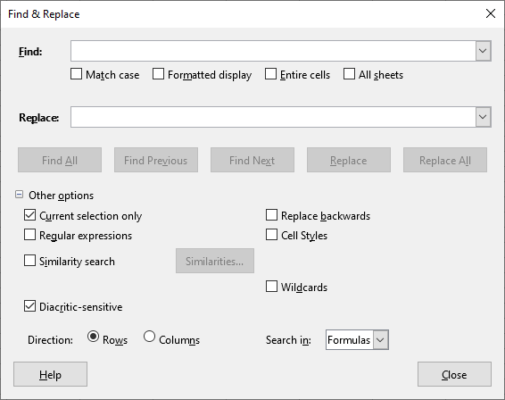
Obrázek 40: Dialogové okno Najít a nahradit
- Tip
Chceme-li nahradit první instanci vyhledávacích kritérií, můžeme jednoduše stisknout Nahradit bez prvního stisknutí Najdi další.
- Upozornění
Nahradit vše používejme s opatrností; v opačném případě můžeme skončit s trochu trapnými chybami. Chyby, které vzniknou nesprávným použitím funkce Nahradit vše, je častokrát nutné ručně opravovat slovo za slovem, pokud se dostaneme do stavu, že změny již nejdou vrátit zpět.

Možnosti hledání a nahrazování
Možnosti upřesnění hledání a nahrazení jsou následující:
- Najít – zadáme text, který chceme vyhledat nebo jej vybereme ze seznamu.
- Rozlišovat velikost – rozlišuje mezi velkými a malými znaky.
- Zobrazený řetězec – hledá obsah buňky v určitém formátu. Pokud má například buňka hodnotu měny, řekněme 123,45 $ a jiná má stejný obsah, ale výchozí formátování (123,45), pak hledáním „123,45$“ se najde buňka s formátem měny, ale ne buňka s výchozím formátem.
- Celé buňky – hledá buňky s obsahem, který je identický s hledaným textem.
- Všechny listy – prohledává všechny listy v aktuálním sešitu.
- Nahradit – zadáme nebo vybereme ze seznamu text či styl pro nahrazení.
- Pouze v současném výběru – prohledává pouze vybraný text nebo buňky.
- Nahradit pozpátku – vyhledávání začíná na aktuální pozici kurzoru a pokračuje zpět na začátek souboru.
- Regulární výrazy – vybereme, pokud chceme při hledání použít zástupné znaky. Další informace o používání regulárních výrazů nalezneme v nápovědě LibreOffice.
- Styly buňky – vyhledá obsah buňky formátovaný podle určeného stylu. Vybereme tuto možnost a poté vybereme styl ze seznamu Najít. Ke specifikaci stylu nahrazení vybereme styl ze seznamu Nahradit.
- Hledání podobností – hledá výrazy podobné textu v poli Najít. Pro definování možností podobnosti vybereme tuto možnost a poté klepneme na tlačítko ....
- Zástupné znaky – hledá výraz se zástupnými znaky, uvedený v poli Najít.
- Rozlišovat diakritiku – do vyhledávání zahrne diakritiku.
- Směr – určuje pořadí prohledávání buněk – Řádky nebo Sloupce.
- Hledat v – vybereme Vzorce, Hodnoty nebo Poznámky. Vyhledávání pak bude probíhat buď ve vzorcích, hodnotách či poznámkách.

Dialogové okno Výsledky vyhledávání
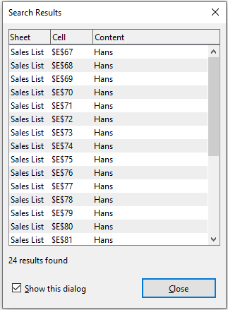
Obrázek 41: Dialogové okno Výsledky vyhledávání
Při výchozím chování programu Calc se po výběru Najít vše, Najít vše a Nahradit vše v dialogovém okně Najít a nahradit, je zobrazit dialogové okno Výsledky vyhledávání (obrázek 41). Tento dialog shrnuje výsledky. Kromě toho jsou nalezené buňky v sešitu zvýrazněny.
Dialogové okno Výsledky hledání obsahuje seznam nalezených buněk a jejich aktuální obsah (po jakémkoliv nahrazení). Uvádí také počet nalezených buněk. Pokud zrušíme výběr zaškrtnutí u pole Zobrazovat toto dialogové okno v dialogovém okně Výsledky vyhledávání před stisknutím tlačítka Zavřít, dialog se v budoucnosti po zmáčknutí Najít vše nebo Nahradit vše nezobrazí. Zobrazení dialogového okna Výsledky vyhledávání lze také ovládat povolením nebo zakázáním volby Nástroje > Možnosti > LibreOffice Calc > Zobrazení > Okno > Shrnutí vyhledávání.

